Утверждена постановлением администрации
МО «Вельское» от _27 октября 2017 года
№_420
(в редакции утвержденной постановлениями от 12.07.2018 № 305; от 14.09.2018 № 397; от 17.10.2018 № 452; от 18.12.2018 № 610; от 01.04.2019 № 183; от 06.08.2019 № 384; от 29.10.2019 № 484; от 08.11.2019 № 505, от 13.01.2020 №4; от 29.01.2020 № 40; от 03.03.2020 № 128; от 26.11.2020 № 386; от 11.01.2021 № 5, от 26.01.2021 № 21, от 17.05.2021 № 156, от 22.06.2021 № 223, от 05.10.2021 № 327, от 21.10.2021 № 347, от 11.11.2021 № 363, от 12.11.2021 № 368, от 28.03.2022 № 130, от 29.11.22 №611, от 13.12.22 №647, от 24.05.23 №178)

Муниципальная программа
«Формирование современной городской среды на территории
МО «Вельское» на 2017-2024 годы»
Раздел I. ПАСПОРТ МУНИЦИПАЛЬНОЙ ПРОГРАММЫ
«ФОРМИРОВАНИЕ СОВРЕМЕННОЙ ГОРОДСКОЙ СРЕДЫ НА ТЕРРИТОРИИ МО «ВЕЛЬСКОЕ» НА 2017-2024 ГОДЫ»
Ответственный исполнитель Программы | Администрация МО «Вельское»
Участники Программы | Администрация МО «Вельское»
Мероприятия Программы, в том числе федеральные целевые программы | 1. Благоустройство дворовых территорий  МО «Вельское».  2. Благоустройство муниципальных территорий общего пользования МО «Вельское».  3. Благоустройство парков МО «Вельское».  4. Повышение уровня вовлеченности заинтересованных граждан, организаций в реализацию мероприятий по благоустройству
Цели Программы | Повышение уровня благоустройства территорий МО «Вельское»
Задачи Программы | 1. Повышение уровня благоустройства дворовых территорий МО «Вельское».  2. Повышение уровня благоустройства муниципальных территорий общего пользования МО «Вельское».  3. Повышение уровня благоустройства парков МО «Вельское».  4. Повышение уровня вовлеченности заинтересованных граждан, организаций в реализацию мероприятий по благоустройству.
Целевые индикаторы и показатели Программы | 1. Инвентаризация всех дворовых территорий  2. Количество благоустроенных дворовых территорий  3. Доля благоустроенных дворовых территорий от общего количества дворовых территорий  4. Инвентаризация всех общественных территорий  5. Количество благоустроенных общественных территорий  6. Доля благоустроенных общественных территорий от общего количества общественных территорий
Срок реализации Программы | 1-й этап: 2017 год  2-й этап: 2018-2024 годы
Ожидаемые результаты реализации Программы | Улучшение благоустройства придомовых территорий многоквартирных домов, создание благоприятных и комфортных условий для проживания граждан. Благоустройство муниципальных территорий общего пользования.

Раздел II. ХАРАКТЕРИСТИКА ТЕКУЩЕГО СОСТОЯНИЯ
СФЕРЫ РЕАЛИЗАЦИИ МУНИЦИПАЛЬНОЙ ПРОГРАММЫ

2.1 . Характеристика благоустройства дворовых территорий.
По данным статистики на 1 января 2017 года в МО «Вельское» числится 471 многоквартирный жилой дом. Благоустройство дворов жилищного фонда и на сегодняшний день в целом по МО «Вельское» полностью или частично не отвечает нормативным требованиям.
Пришло в негодность асфальтовое покрытие внутриквартальных проездов и тротуаров. Асфальтобетонное покрытие на 70% придомовых территорий имеет высокий физический износ.
Недостаточно производились работы во дворах по уходу за зелеными насаждениями, восстановлению газонов, удалению старых и больных деревьев, не осуществлялась посадка деревьев и кустарников. Зеленые насаждения на дворовых территориях представлены, в основном, зрелыми или перестойными деревьями, на газонах не устроены цветники.
В ряде дворов требуется ремонт освещения придомовых территорий, необходимый набор малых форм и обустройство детских площадок. Наличие на придомовых территориях разрушенных хозяйственных строений создает угрозу жизни и здоровью граждан. Отсутствуют специально обустроенные стоянки для автомобилей, что приводит к их хаотичной парковке.
Надлежащее состояние придомовых территорий является важным фактором при формировании благоприятной экологической и эстетической городской среды.
В последние годы проводилась целенаправленная работа по благоустройству дворовых территории и территорий общего пользования. Проблемы восстановления и ремонта асфальтового покрытия дворов, озеленения, освещения дворовых территорий, ремонта (устройства) дождевой канализации либо вертикальной планировки на сегодня весьма актуальны и не решены в полном объеме в связи с недостаточным финансированием отрасли.
Принимаемые в последнее время меры по частичному благоустройству дворовых территорий не приводят к должному результату, поскольку не основаны на последовательном подходе к решению проблемы и не позволяют консолидировать денежные средства для достижения поставленной цели.
К благоустройству дворовых и внутриквартальных территорий необходим последовательный комплексный подход, рассчитанный на среднесрочный период, который предполагает использование программно-целевых методов, обеспечивающих увязку реализации мероприятий по срокам, ресурсам и исполнителям.
Основным методом решения проблемы должно стать благоустройство дворовых территорий, которое представляет из себя совокупность мероприятий, направленных на создание и поддержание функционально, экологически и эстетически организованной городской среды, улучшение содержания и безопасности дворовых территорий и территорий кварталов.
Реализация муниципальной программы позволит повысить комфортность проживания населения города, увеличить площадь озеленения территорий, обеспечить более эффективную эксплуатацию жилых домов, улучшить условия для отдыха и занятий спортом, обеспечить физическую, пространственную и информационную доступность зданий, сооружений, дворовых территорий для маломобильных групп населения.
Минимальный перечень работ по благоустройству дворовых территорий:
- ремонт дворовых проездов;
- обеспечение освещения дворовых территорий;
- установку скамеек;
- установку урн для мусора.
При этом указанный перечень является исчерпывающим и не может быть расширен.
Дополнительный перечень работ по благоустройству дворовых территорий:
- проезд к территориям, прилегающим к многоквартирным домам.
- обустройство тротуаров, мостовых (в том числе тротуарной плиткой).
- установка бордюрных камней.
- установка песочниц.
- установка качелей.
- устройство гостевой стоянки (автомобильные парковки).
- освещение детских и спортивных площадок.
- оборудование детской (игровой) площадки.
- оборудование спортивной площадки.
- озеленение территории (деревья, кустарники, клумбы).
- газонные ограждения, декоративные ограждения для клумб.
- обрезка деревьев и кустов.
- уборка сухостойных деревьев.
- демонтаж и устройство новых хозяйственных построек (в том числе сараев) и строительство сараев.
- устройство хозяйственно-бытовых площадок для установки контейнеров-мусоросборников.
- отсыпка дворовой территории (выравнивание) щебнем, песчано-гравийной смесью.
- устройство площадок для выгула животных.
- устройство велопарковок.
- устройство ливневого стока
- устройство ограждений (забора)
- ремонт ограждений (забора)
- устройство газонов
- иные виды работ

2.2. Характеристика сферы благоустройства муниципальных территорий общего пользования.
Внешний облик населенного пункта, его эстетический вид во многом зависят от степени благоустроенности территории, от площади озеленения.
Благоустройство - комплекс мероприятий по содержанию объектов благоустройства (в том числе зеленых насаждений), направленных на создание благоприятных условий жизни, трудовой деятельности и досуга населения.
Озелененные территории вместе с насаждениями и цветниками создают образ населенного пункта, формируют благоприятную и комфортную городскую среду для жителей, выполняют рекреационные и санитарно-защитные функции. Они являются составной частью природного богатства города и важным условием его инвестиционной привлекательности.
На территории МО «Вельское» имеются парки, скверы, бульвары, аллеи.
Для обеспечения благоустройства общественных территорий целесообразно проведение следующих мероприятий:
- озеленение, уход за зелеными насаждениями;
- оборудование малыми архитектурными формами, фонтанами, иными некапитальными объектами;
- устройство пешеходных дорожек,
- освещение территорий, в т. ч. декоративное;
- обустройство площадок для отдыха, детских, спортивных площадок;
- установка скамеек и урн, контейнеров для сбора мусора;
- оформление цветников;
- обеспечение физической, пространственной и информационной доступности общественных территорий для инвалидов и других маломобильных групп населения;
- учитывать оптимальное для инвалидов размещение и оборудование остановок общественного транспорта;
- оборудование пешеходных маршрутов площадками для кратковременного отдыха, визуальными, звуковыми и тактильными средствами ориентации, информации и сигнализации, а также средствами вертикальной коммуникации (подъемниками, эскалаторами);
- оборудование доступных для инвалидов мест отдыха в скверах, садах, парках местного значения и лесопарках;
- увеличение количества парковочных мест для инвалидов на автостоянках с учетом реальной их необходимости, а не только минимальным нормам;
- обеспечение возможностей для тифлокомментирования и субтитрования зрелищных мероприятий, проводимых на открытых эстрадах, в «зеленых театрах»;
- устройство удобных и безопасных для инвалидов подходов к воде, приспособленных пирсов, адаптированных участков на пляжах.
Выполнение всего комплекса работ, предусмотренных муниципальной программой, создаст условия для благоустроенности и придания привлекательности объектам озеленения МО «Вельское».

Таблица 1
Целевые показатели (индикаторы), муниципальной программы «Формирование современной городской среды на территории МО «Вельское» на 2017-2024 годы», характеризующие сферу содержания дворовых территорий

№ | Наименование показателя (индикатора) | Единица измерения | Значения показателей
 |  |  | 2017 | 2018 | 2019 | 2020 | 2021 | 2022 | 2023 | 2024
1 | Инвентаризация всех дворовых территорий
 | - количество | шт. | 271 | 271 | 271 | 271 | 271 | 271 | 271 | 271
 | - доля | % | 100 | 100 | 100 | 100 | 100 | 100 | 100 | 100
2 | Количество благоустроенных дворовых территорий | Ед. | 1 | 0 | 0 | 0 | 0 | 0 | 0 | 270
3 | Доля благоустроенных дворовых территорий от общего количества дворовых территорий  (с накопительным итогом) | Проценты | 0,4 | 0,4 | 0,4 | 0,4 | 0,4 | 0,4 | 0,4 | 100
4 | Охват населения благоустроенными дворовыми территориями (доля населения, проживающего в жилом фонде с благоустроенными дворовыми территориями от общей численности населения муниципального образования) | Проценты | 0,16 | 0 | 0 | 0 | 0 | 0 | 0 | 99,84

2.3. Характеристика сферы благоустройства муниципальных территорий общего пользования.
Внешний облик населенного пункта, его эстетический вид во многом зависят от степени благоустроенности территории, от площади озеленения.
Благоустройство - комплекс мероприятий по содержанию объектов благоустройства (в том числе зеленых насаждений), направленных на создание благоприятных условий жизни, трудовой деятельности и досуга населения.
Озелененные территории вместе с насаждениями и цветниками создают образ населенного пункта, формируют благоприятную и комфортную городскую среду для жителей, выполняют рекреационные и санитарно-защитные функции. Они являются составной частью природного богатства города и важным условием его инвестиционной привлекательности.
На территории МО «Вельское» имеются парки, скверы, аллеи.
Для обеспечения благоустройства общественных территорий целесообразно проведение следующих мероприятий:
- озеленение, уход за зелеными насаждениями;
- оборудование малыми архитектурными формами, фонтанами, иными некапитальными объектами;
- устройство пешеходных дорожек,
- освещение территорий, в т. ч. декоративное;
- обустройство площадок для отдыха, детских, спортивных площадок;
- установка скамеек и урн, контейнеров для сбора мусора;
- оформление цветников;
- обеспечение физической, пространственной и информационной доступности общественных территорий для инвалидов и других маломобильных групп населения;
- учитывать оптимальное для инвалидов размещение и оборудование остановок общественного транспорта;
- оборудование пешеходных маршрутов площадками для кратковременного отдыха, визуальными, звуковыми и тактильными средствами ориентации, информации и сигнализации, а также средствами вертикальной коммуникации (подъемниками, эскалаторами);
- оборудование доступных для инвалидов мест отдыха в скверах, садах, парках местного значения и лесопарках;
- увеличение количества парковочных мест для инвалидов на автостоянках с учетом реальной их необходимости, а не только минимальным нормам;
- обеспечение возможностей для тифлокомментирования и субтитрования зрелищных мероприятий, проводимых на открытых эстрадах;
- устройство удобных и безопасных для инвалидов подходов к воде, приспособленных пирсов, адаптированных участков на пляжах.
Выполнение всего комплекса работ, предусмотренных муниципальной программой, создаст условия для благоустроенности и придания привлекательности объектам озеленения МО «Вельское».

Таблица 2

Целевые показатели (индикаторы), муниципальной программы «Формирование современной городской среды на территории МО «Вельское» на 2017-2024 годы», характеризующие благоустройство общественных территорий

№ | Наименование показателя (индикатора) | Единица измерения | Значения показателей
 |  |  | 2017 | 2018 | 2019 | 2020 | 2021 | 2022 | 2023 | 2024
1 | Инвентаризация всех общественных территорий
 | - количество | шт. | 33 | 33 | 33 | 33 | 33 | 33 | 33 | 33
 | - доля | % | 100 | 100 | 100 | 100 | 100 | 100 | 100 | 100
2 | Количество благоустроенных муниципальных территорий общего пользования | Ед. | 2,34 | 0,67 | 1,66 | 3 | 4,33 | 5 | 1 | 15
3 | Площадь благоустроенных муниципальных территорий общего пользования | Га | 2,74 | 0,8 | 1,7 | 1,6 | 1,4 | 5,74 | 4,48 | 7,38
4 | Доля благоустроенных общественных территорий от общего количества общественных территорий  (с накопительным итогом) | Проценты | 7 | 9 | 14 | 23 | 36 | 49 | 52 | 100

Раздел III. ЦЕЛИ, ЗАДАЧИ И ОЖИДАЕМЫЕ РЕЗУЛЬТАТЫ РЕАЛИЗАЦИИ МУНИЦИПАЛЬНОЙ ПРОГРАММЫ

3.1. Основной целью Муниципальной программы «Формирование современной городской среды на территории МО «Вельское» на 2017-2024 годы» является повышение уровня благоустройства территорий МО «Вельское»;
3.2. Основные задачи Муниципальной программы, направленные на достижение вышеуказанных целей, заключаются в следующем:
а) повышение уровня благоустройства дворовых территорий МО «Вельское»;
б) повышение уровня благоустройства муниципальных территорий общего пользования МО «Вельское».
Для достижения поставленных целей необходимо решить следующие задачи:
- организация мероприятий по благоустройству нуждающихся в благоустройстве территорий общего пользования МО «Вельское», в том числе социально значимых объектов;
- организация мероприятий по благоустройству нуждающихся в благоустройстве дворовых территорий многоквартирных домов МО «Вельское»;
- повышение уровня вовлеченности заинтересованных граждан, организаций в реализацию мероприятий по благоустройству нуждающихся в благоустройстве территорий общего пользования МО «Вельское», а также дворовых территорий многоквартирных домов.
3.3. В целях решения задач, направленных на достижение цели Муниципальной программы «Формирование современной городской среды на территории МО «Вельское» на 2017-2024 годы», в ее составе предусмотрены мероприятия, в рамках которых выполняются наиболее важные задачи.
3.4. В результате реализации мероприятий Муниципальной программы «Формирование современной городской среды на территории МО «Вельское» на 2017-2024 годы» ожидается снижение доли неблагоустроенных дворовых и муниципальных территорий общего пользования.
3.5. Успешное выполнение задач Муниципальной программы «Формирование современной городской среды на территории МО «Вельское» на 2017-2024 годы» позволит улучшить условия проживания и жизнедеятельности горожан и повысить привлекательность города.

Раздел IV. МЕРОПРИЯТИЯ, ВХОДЯЩИЕ В СОСТАВ
МУНИЦИПАЛЬНОЙ ПРОГРАММЫ

4.1. Мероприятие "Благоустройство дворовых территорий МО «Вельское»"
4.1.1. Ответственный исполнитель мероприятия: Администрация МО «Вельское».
4.1.2. Исполнитель мероприятия: Администрация МО «Вельское».
4.1.3. Участник мероприятия: Администрация МО «Вельское».
4.1.4. Срок реализации мероприятия: 2017-2024 годы.
4.1.5. Цель мероприятия: Повышение уровня благоустройства дворовых территорий
4.1.6. Задачи мероприятия:
а) увеличение количества благоустроенных дворовых территорий МКД,
б) повышение уровня вовлеченности заинтересованных граждан, организаций в реализации мероприятий по благоустройству территорий муниципальных образований.
4.1.7. В результате исполнения мероприятия ожидаются следующие результаты:
а) создание благоприятной среды обитания и повышение комфортности проживания населения - асфальтирование дворовых проездов, освещение, установка скамеек и урн, озеленение и т.д.;
б) обеспечение условий для отдыха и спорта - устройство детских и спортивных площадок;
г) обеспечение доступности зданий, сооружений, дворовых территорий для маломобильных групп населения - устройство пандусов, занижение бордюрного камня по проездах и тротуарах и т.д.
В программу подлежат включению дворовые территории исходя из даты представления предложений заинтересованных лиц при условии их соответствия установленным требованиям, оформленным в соответствии с требованиями действующего законодательства и в пределах лимитов бюджетных ассигнований, предусмотренных муниципальной программой.

4.2. Мероприятие "Благоустройство муниципальных территорий общего пользования территорий МО «Вельское»"
4.2.1. Ответственный исполнитель мероприятия: Администрация МО «Вельское».
4.2.2. Исполнитель мероприятия: Администрация МО «Вельское».
4.2.3. Участник мероприятия: Администрация МО «Вельское»
4.2.4. Срок реализации мероприятия: 2017-2024 годы.
4.2.5. Цель мероприятия: повышение уровня благоустройства муниципальных территорий общего пользования МО «Вельское».
4.2.6. Задачи мероприятия:
а) увеличение количества благоустроенных муниципальных территорий общего пользования.
4.2.7. В результате исполнения мероприятия ожидаются следующие результаты:
а) создание благоприятной среды обитания;
б) повышение комфортности проживания населения;
в) обеспечение условий для отдыха и спорта.
г) обеспечение доступности зданий, сооружений, общественных территорий для маломобильных групп населения.

4.3 Мероприятия по инвентаризации уровня благоустройства индивидуальных жилых домов и земельных участков, предоставленных для их размещения.
4.3.1. Ответственный исполнитель мероприятия: Администрация МО «Вельское».
4.3.2. Исполнитель мероприятия: Администрация МО «Вельское».
4.3.3. Участник мероприятия: Администрация МО «Вельское».
4.3.4. Срок реализации мероприятия: 2017-2020 годы.
4.3.5. Цель мероприятия: Повышение уровня благоустройства дворовых территорий
4.3.6. Задачи мероприятия:
а) Информирование населения о приведении уровня благоустройства индивидуальных жилых домов и земельных участков, предоставленных для их размещения в соответствие с Правилами благоустройства территории.

Раздел V. СОСТАВ И РЕСУРСНОЕ ОБЕСПЕЧЕНИЕ
МУНИЦИПАЛЬНОЙ ПРОГРАММЫ

Ресурсное обеспечение и перечень мероприятий, планируемых к реализации в рамках Муниципальной программы, приведены в приложении 1 к Муниципальной программе.

Раздел VI. Ресурсное обеспечение муниципальной программы.

Финансирование мероприятий программы осуществляется за счет средств бюджета МО «Вельское» с привлечением средств областного и федерального бюджетов.
Объемы финансирования Программы за счет средств областного и местного бюджетов носят прогнозный характер и подлежат ежегодному уточнению в установленном порядке при формировании бюджета на очередной финансовый год и плановый период исходя из возможностей бюджетов.

Приложение 1
к Муниципальной программе
«Формирование современной
городской среды на территории
МО «Вельское» на 2017-2024 годы»

Состав и ресурсное обеспечение муниципальной программы
«Формирование современной городской среды на 2017-2024 годы»

N п/п | Наименование программы, подпрограммы, отдельного мероприятия, источник финансирования | План реализации муниципальной программы по годам (тыс. руб.)
 |  | 2017 | 2018 | 2019 | 2020 | 2021 | 2022 | 2023 | 2024
 | Программа, всего: | 8862,99818 | 10000,44056 | 16 447,71466 | 13034,28417 | 153633,9 | 77724,1419 | 0 | 0
 | - федеральный бюджет | 6644,371 | 7552,94262 | 14 816,29003 | 11 109,34165 | 79800 | 52107,50821 | 0 | 0
 | - областной бюджет | 1172,536 | 1196,  48038 | 302,37369 | 226,72126 | 69552,87 | 25308,31649 | 0 | 0
 | - местный бюджет | 1046,09118 | 1251,01756 | 1 329,05094 | 226,72126 | 4281 | 308,31649 | 0 | 0
 | - внебюджетный источник | 0 | 0 | 0 | 0 | 0 | 0 | 0 | 0
 | - заинтересованные граждане | 0 | 0 | 0 | 0 | 0 | 0 | 0 | 0
 | Мероприятия
1.1 | Благоустройство дворовых территорий | 4789,35275 | 0 | 0 | 0 | 0 | 0 | 0 | 0
 | - федеральный бюджет | 4040,645 |  | 0 | 0 | 0 | 0 | 0 | 0
 | - областной бюджет | 713,055 |  | 0 | 0 | 0 | 0 | 0 | 0
 | - местный бюджет | 35,65275 |  | 0 | 0 | 0 | 0 | 0 | 0
 | - внебюджетный источник | 0 |  | 0 | 0 | 0 | 0 | 0 | 0
 | - заинтересованные граждане | 0 |  | 0 | 0 | 0 | 0 | 0 | 0
1.2 | Благоустройство муниципальных территорий общего пользования | 4073,64543 | 10000,44056 | 16 447,71466 | 13034,28417 | 10,200 | 15724,14119 | 0 | 0
 | - федеральный бюджет | 2603,726 | 7552,94262 | 14 816,29003 | 11 109,34165 | 9 800,0 | 15107,50821 | 0 | 0
 | - областной бюджет | 459,481 | 1196,48038 | 302,37369 | 226,72126 | 200,0 | 308,31649 | 0 | 0

N п/п | Наименование программы, подпрограммы, отдельного мероприятия, источник финансирования | План реализации муниципальной программы по годам (тыс. руб.)
 |  | 2017 | 2018 | 2019 | 2020 | 2021 | 2022 | 2023 | 2024
 | - местный бюджет | 1046,09118 | 1251,01756 | 1 329,05094 | 226,72126 | 200,0 | 308,31649 | 0 | 0
 | - внебюджетный источник | 0 | 0 | 0 | 0 | 0 | 0 | 0 | 0
1.3 | Мероприятия по инвентаризации уровня благоустройства индивидуальных жилых домов и земельных участков,  предоставленных для их размещения.  Информирование населения о приведении уровня благоустройства индивидуальных жилых домов и земельных участков, предоставленных для их размещения в соответствие с Правилами благоустройства территории. | 0 | 0 | 0 | 0 | 0 | 0 | 0 | 0
1.4 | Благоустройство муниципальных территорий общего пользования в рамках конкурса «Малые города и исторические поселения» | 0 | 0 | 0 | 1471,5 | 143433,87 | 62000 | 0 | 0
 | - федеральный бюджет | 0 | 0 | 0 | 0 | 70000,0 | 37000 | 0 | 0
 | - областной бюджет | 0 | 0 | 0 | 0 | 69352,87 | 25000 | 0 | 0
 | - местный бюджет | 0 | 0 | 0 | 1471,5 | 4081,0 | 0 | 0 | 0
 | - внебюджетный источник | 0 | 0 | 0 | 0 | 0 | 0 | 0 | 0
 | - заинтересованные граждане | 0 | 0 | 0 | 0 | 0 | 0 | 0 | 0

Приложение 2
к Муниципальной программе
«Формирование современной городской среды на территории МО «Вельское» на 2017-2024 годы»

Минимальный и дополнительный перечень работ по благоустройству дворовых территорий и нормативная стоимость (единичные расценки) работ по благоустройству дворовых территорий, входящих в минимальный и дополнительный перечни

№ п/п | Наименование мероприятий | Единицы измерения |  | Стоимость работ за 1 единицу измерения, не более, руб.
Минимальный перечень работ по благоустройству дворовых территорий
1 | Ремонт дворовых проездов  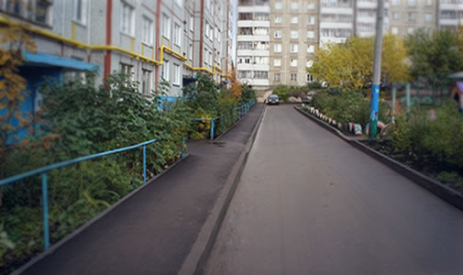 |  | 1 м² |  | 981,80
2 | Обеспечение освещения дворовых территорий  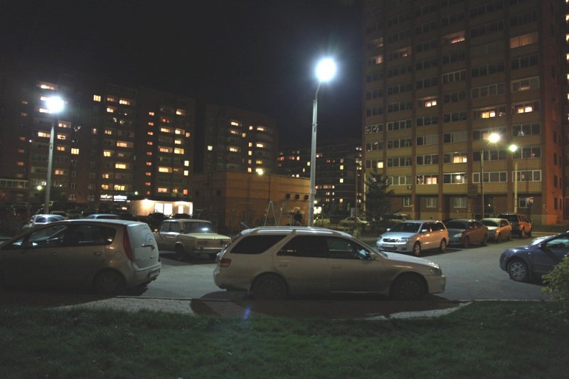 |  | 1 шт. |  | 18429
3 | Установка скамеек  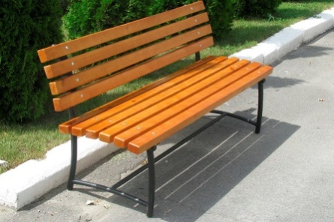 |  | 1 шт. |  | 10566,61
4 | Установка урн для мусора  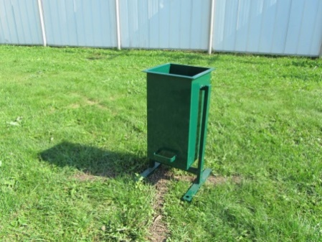 |  | 1 шт. |  | 4052,75
Дополнительный перечень работ по благоустройству дворовых территорий
5 | Обустройство тротуаров, мостовых (в том числе тротуарной плиткой) |  | 1 м² |  | 1278,04
6 | Проезд к территориям, прилегающим к многоквартирным домам  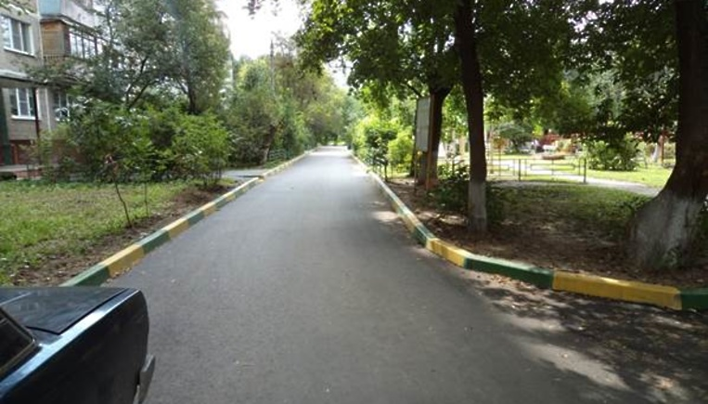 |  | 1 м² |  | 2313,65
7 | Установка бордюрных камней  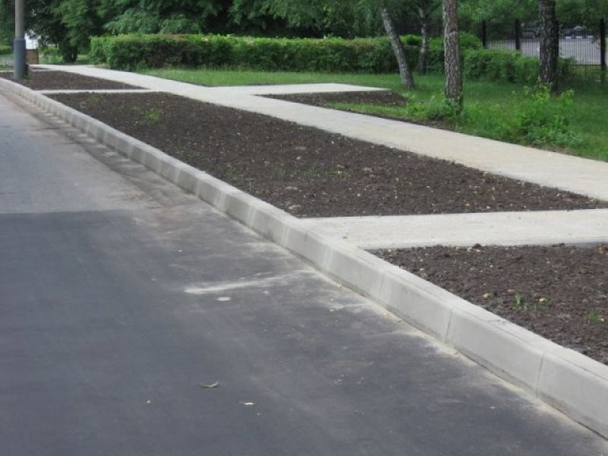 |  | 1 м |  | 1 083,95
8 | Установка песочниц  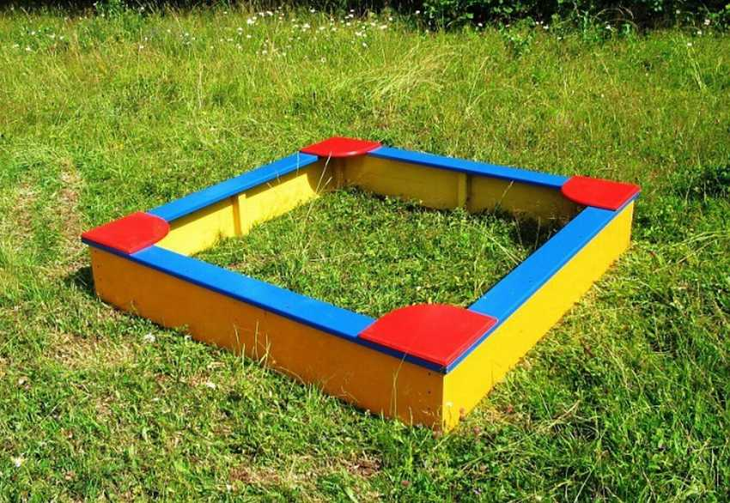 |  | 1 шт. |  | 4912,00
9 | Установка качелей  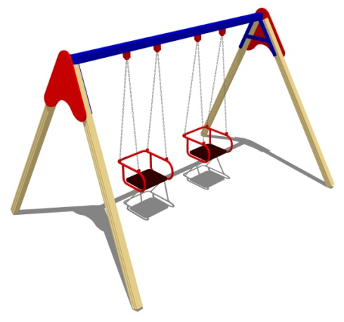 |  | 1 шт. |  | 41570,49
10 | Устройство гостевой стоянки (автомобильные парковки)  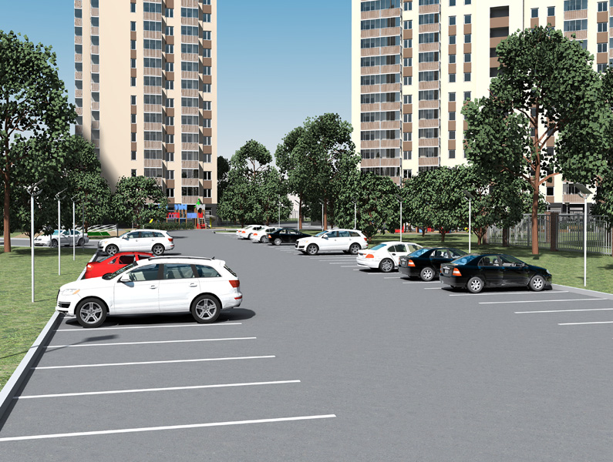 |  | 1 м² |  | 5598,84
11 | Освещение детских и спортивных площадок
11.1 | освещение детской площадки  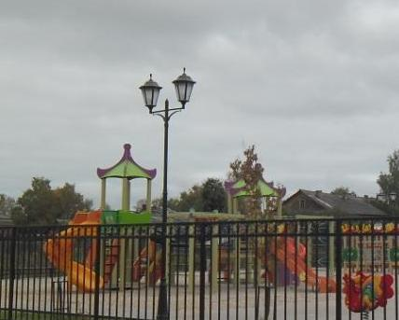 |  | 100 м² |  | 363 663,17
11.2 | освещение спортивной площадки  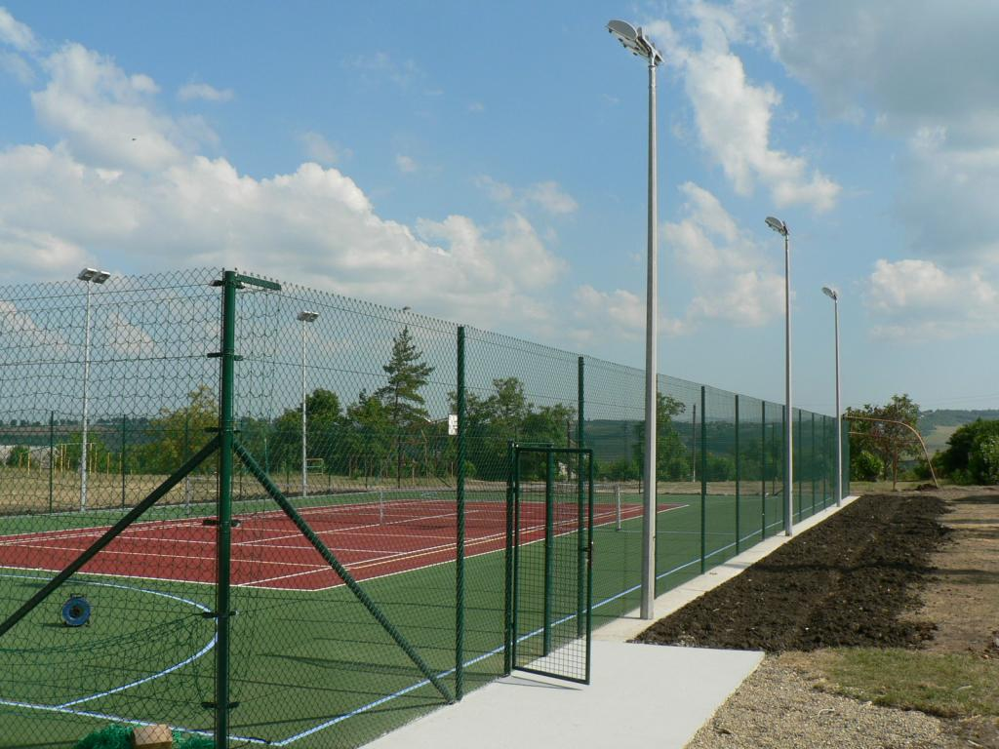 |  | 200 м² |  | 519 765,02
12 | Оборудование детской (игровой) площадки |  | 1 комплекс |  | 207 108,75
13 | Оборудование спортивной площадки  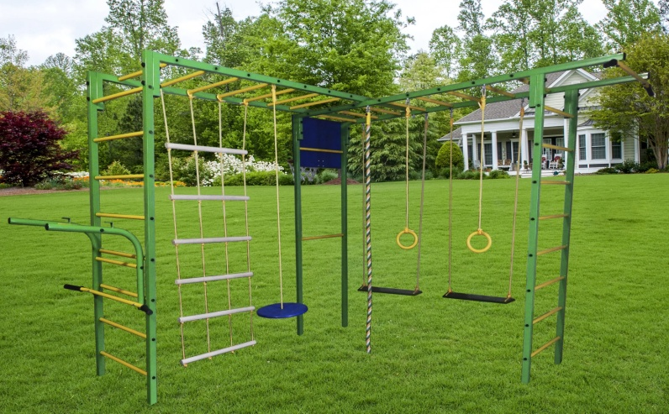 |  | 1 комплекс |  | 152 708,23
14 | Озеленение территории (деревья, кустарники, клумбы)
14.1 | посадка деревьев  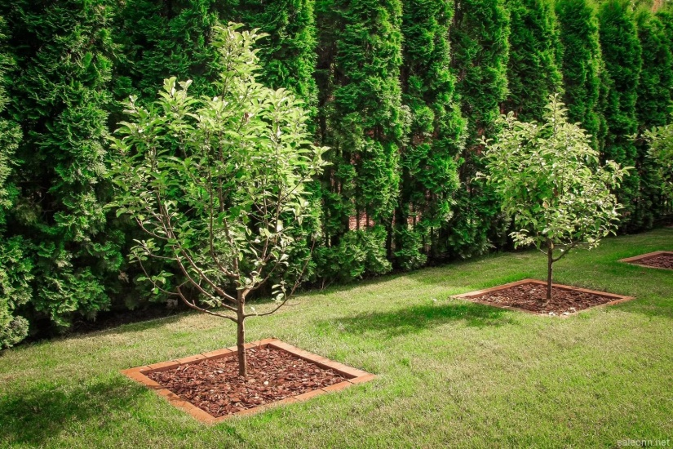 |  | 1 шт. |  | 12 876,84
14.2 | посадка кустарников  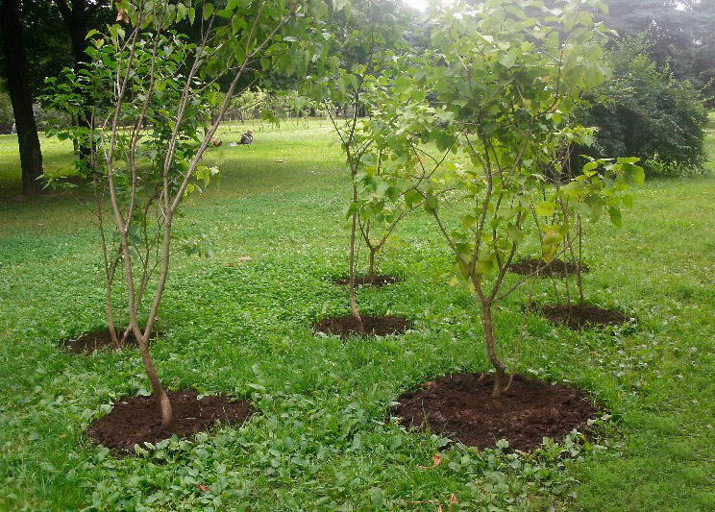 |  | 1 шт. |  | 3889,75
14.3 | устройство клумб  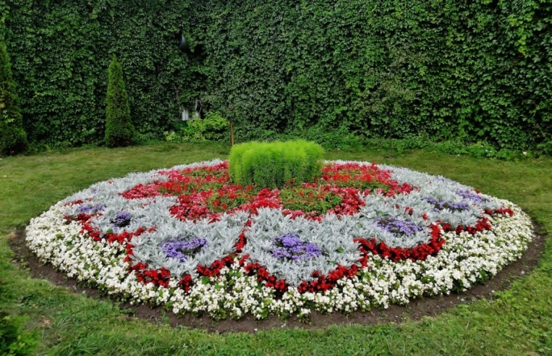 |  | 1 м² |  | 2 847,47
15 | Газонные ограждения, декоративные ограждения для клумб  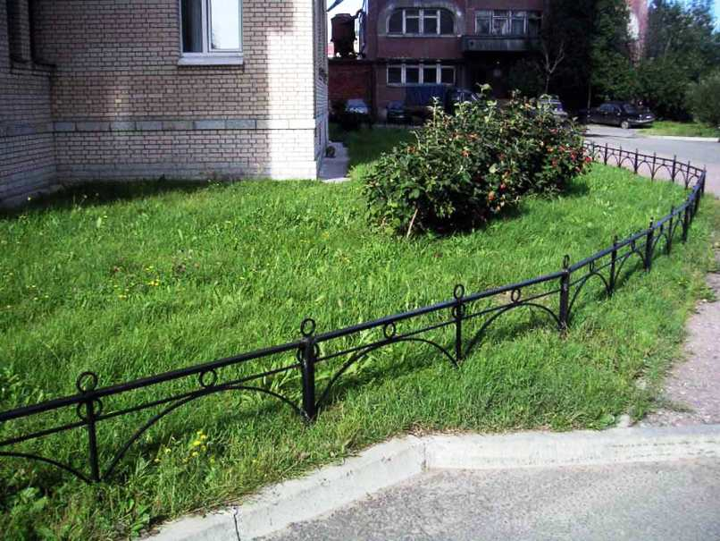 |  | 1 м² |  | 646,59
16 | Обрезка деревьев и кустов
16.1 | обрезка деревьев  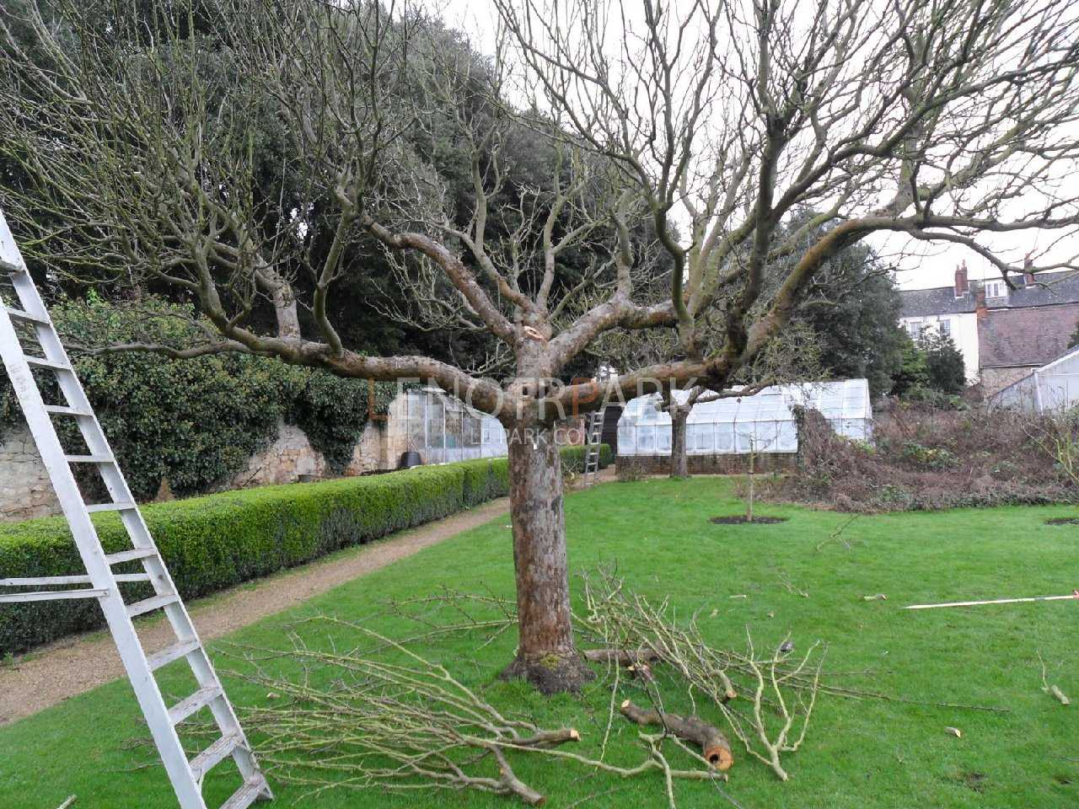 |  | 1 шт. |  | 331,77
16.2 | вырубка кустарника  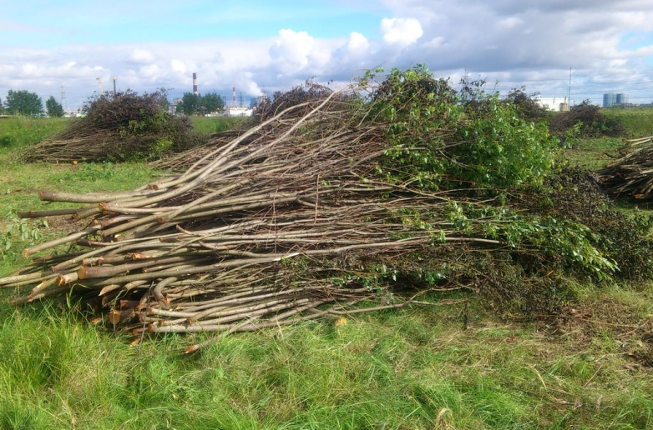 |  | м |  | 343,00
17 | Уборка сухостойных деревьев  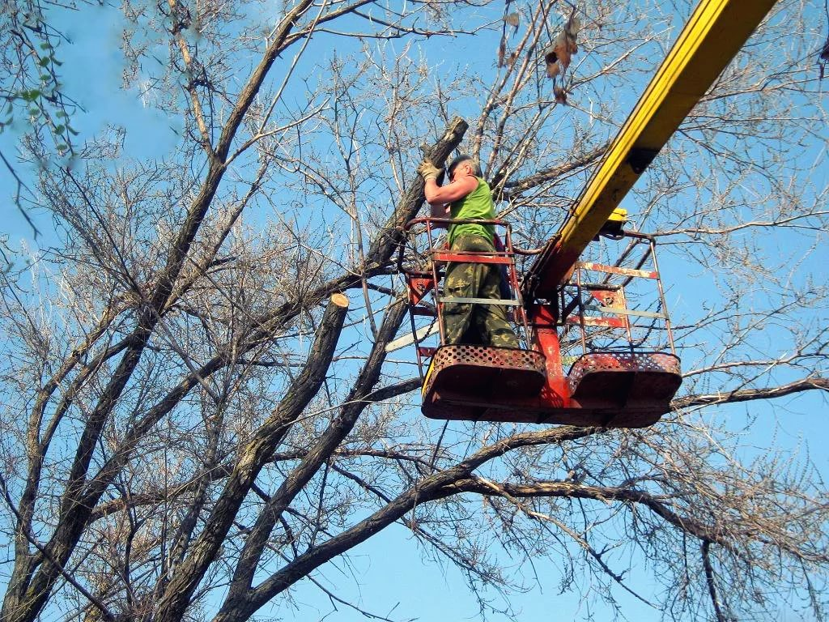 |  | 1 шт. |  | 6116,6
18 | Демонтаж и устройство новых хозяйственных построек (в том числе сараев) и строительство сараев
18.1 | демонтаж хозяйственных построек  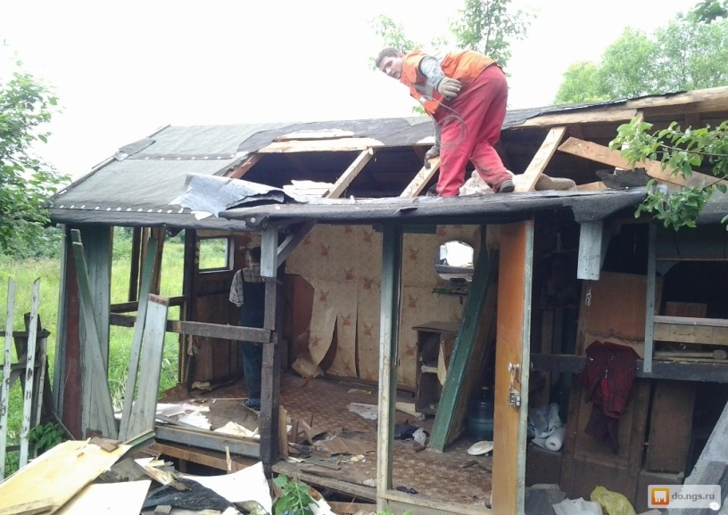 |  | 1 постройка |  | 125 493,90
18.2 | устройство хозяйственных построек |  | 1 постройка |  | 114 301,56
19 | Устройство хозяйственно-бытовых площадок для установки контейнеров-мусоросборников
19.1 | на 1-2 контейнера |  | 1 площадка |  | 44 036,21
19.2 | на 3-6 контейнеров  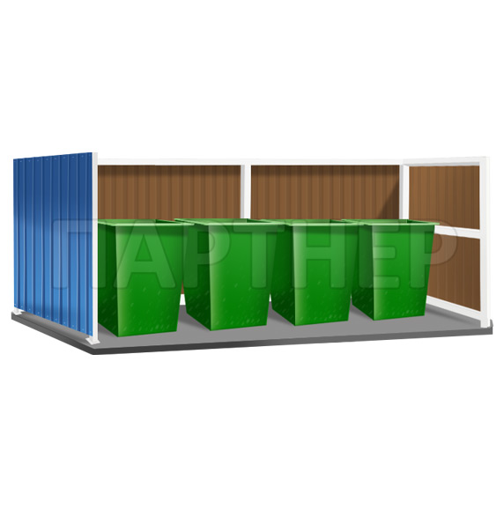 |  | 1 площадка |  | 101 187,36
20 | Отсыпка дворовой территории (выравнивание) щебнем, песчано-гравийной смесью  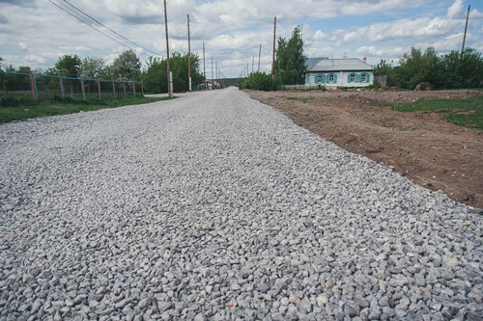 |  | 1 м² |  | 250,16
21 | Устройство площадок для выгула животных  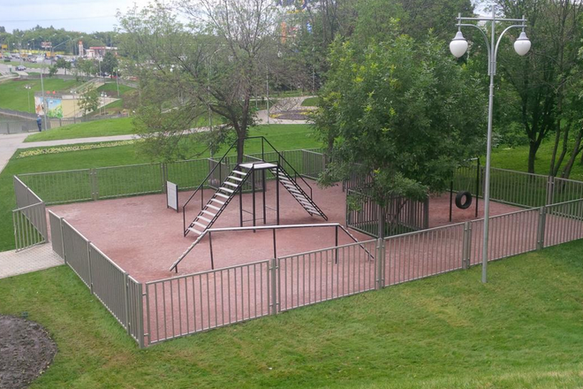 |  | 100 м² |  | 259 747,44
22 | Устройство велопарковок |  | 1 шт. |  | 40 000,0
23 | Иные виды работ |  | 1 м² |  | 300,0

Приложение 3
к Муниципальной программе
«Формирование современной городской среды на территории МО «Вельское» на 2017-2024 годы»

Порядок

аккумулирования и расходования средств

заинтересованных лиц, направляемых

на выполнение минимального и дополнительного перечней работ

по благоустройству дворовых территорий
1. Настоящий Порядок регламентирует процедуру аккумулирования и расходования денежных средств (далее – аккумулирование средств), поступающих от собственников помещений в многоквартирных домах, собственников иных зданий и сооружений, расположенных в границах дворовой территории, подлежащей благоустройству (далее – заинтересованные лица), направляемых на выполнение минимального и дополнительного перечня работ по благоустройству дворовых территорий МО «Вельское» в рамках подлежащей утверждению Администрацией муниципального образования МО «Вельский муниципальный район» в установленном порядке муниципальной программы «Формирование современной городской среды на территории МО «Вельское» на 2017-2024 годы» (далее – Программа), механизм контроля за их расходованием.
2. Заинтересованные лица - собственники помещений в многоквартирных домах, собственники иных зданий и сооружений, расположенных в границах дворовой территории, подлежащей благоустройству.
3. В случае включения заинтересованными лицами в заявку работ, входящих в минимального и дополнительный перечень работ по благоустройству дворовых территорий, установленный Правилами предоставления и распределения субсидий бюджетам муниципальных районов и городских округов Архангельской области в целях софинансирования муниципальных программ формирования современной городской среды, утвержденных постановлением Правительства Архангельской области №113-пп от 14 марта 2017 года «О внесении изменений в постановление Правительства Архангельской области от 15 октября 2013 года № 487-пп», денежные средства заинтересованных лиц перечисляются на лицевой счет заказчика – муниципального образования «Вельское»
4. Лицевой счет для перечисления средств заинтересованных лиц, направляемых для выполнения минимального и дополнительного перечня работ по благоустройству дворовых территорий, открывает администрация муниципального образования «Вельское».

5. После утверждения общественной комиссией адресного перечня многоквартирных домов, дворовые территории которых подлежат благоустройству в 2017-2024 годах, администрация муниципального образования «Вельское», заключает с представителями заинтересованных лиц, принявшими решение о благоустройстве дворовых территорий, соглашение, в котором указывается территория благоустройства, реквизиты счета для перечисления средств, определяются порядок и сумма перечисления денежных средств заинтересованными лицами, а также реквизиты счета, на который подлежат возврату денежные средства заинтересованных лиц в случаях определенных соглашением. Соглашение рассматривается и подписывается представителями заинтересованных лиц в течение трех рабочих дней.
6. Объем денежных средств, подлежащих перечислению представителями заинтересованных лиц, определяется в соответствии со сметным расчетом согласно решению, принятому на общем собрании МКД, исходя из нормативной стоимости (единичных расценок) минимального и дополнительного перечня работ по благоустройству дворовых территорий.
7. Фактический объем денежных средств, подлежащих перечислению заинтересованными лицами, может быть изменен по итогам осуществления закупки товара, работы, услуги в соответствии с положениями Федерального закона от 05.04.2013 № 44-ФЗ «О контрактной системе в сфере закупок товаров, работ, услуг для обеспечения государственных и муниципальных нужд», а также с учетом стоимости фактически выполненных работ.
8. Перечисление денежных средств представителями заинтересованных лиц осуществляется в течение пяти рабочих дней с момента подписания соглашения.
В случае, если денежные средства в полном объеме не будут перечислены в срок, установленный в абзаце первом настоящего пункта, то заявка такого многоквартирного дома в части выполнения минимального и дополнительного перечня работ по благоустройству территории выполнению не подлежит.
9. Перечень дворовых территорий, подлежащих благоустройству в рамках Программы, подлежит корректировке с включением следующих по очередности дворовых территорий, прошедших отбор в пределах лимитов бюджетных ассигнований, предусмотренных Программой. В таком случае заинтересованные лица, дворовые территории которых были включены в Программу в связи с корректировкой, и их заявка предусматривает выполнение работ из минимального и дополнительного перечня, обязуются перечислить денежные средства в сроки, установленные п.8 настоящего Порядка, в порядке и на условиях, определенных соглашением.
10. Денежные средства считаются поступившими в доход бюджета администрации муниципального образования «Вельское» с момента их зачисления на лицевой счет администрации муниципального образования «Вельское».
11. На сумму планируемых поступлений увеличиваются бюджетные ассигнования муниципального образования «Вельское», как распорядителю бюджетных средств с последующим доведением в установленном порядке лимитов бюджетных обязательств для осуществления целевых расходов, предусмотренных Программой.
12. Администрация муниципального образования «Вельское» осуществляет учет поступающих от заинтересованных лиц денежных средств в разрезе многоквартирных домов, дворовые территории которых подлежат благоустройству.
13. Администрация муниципального образования «Вельское» обеспечивает ежемесячное опубликование на официальном сайте в информационно-телекоммуникационной сети о поступивших от заинтересованных лиц денежных средствах в разрезе многоквартирных домов, дворовые территории которых подлежат благоустройству.
14. Администрация муниципального образования «Вельское» ежемесячно обеспечивает направление данных о поступивших от заинтересованных лиц денежных средствах в разрезе многоквартирных домов, дворовые территории которых подлежат благоустройству, в адрес общественной муниципальной комиссии.
15. Расходование аккумулированных денежных средств заинтересованных лиц осуществляется администрацией муниципального образования «Вельское» на финансирование минимального и дополнительного перечня работ по благоустройству дворовых территорий в соответствии с утвержденной заявкой.
16. Расходование денежных средств осуществляется путем принятия и оплаты обязательств в соответствии с бюджетным законодательством и иными нормативными правовыми актами, регулирующими бюджетные правоотношения.
17. Контроль за целевым расходованием аккумулированных денежных средств заинтересованных лиц осуществляется управлением по финансам и исполнению бюджета администрации муниципального образования «Вельское» в соответствии с бюджетным законодательством.

Приложение 4
к Муниципальной программе
«Формирование современной
городской среды на территории
МО «Вельское» на 2017-2024 годы»

Порядок
формы финансового участия граждан в выполнении указанных работ

1. Решение о финансовом участии заинтересованных лиц в реализации мероприятий по благоустройству дворовых территорий по минимальному и (или) дополнительному перечню работ по благоустройству принимается на общем собрании собственников помещений многоквартирного дома, которое проводится в соответствии с требованиями статей 44 – 48 Жилищного кодекса Российской Федерации.
2. При реализации мероприятий по благоустройству дворовой территории в рамках минимального перечня работ по благоустройству финансовое участие заинтересованных лиц обязательно, в размере не менее 5% от стоимости мероприятий.
При реализации мероприятий по благоустройству дворовой территории в рамках дополнительного перечня работ по благоустройству для территорий, отобранных для реализации мероприятий муниципальной программы до 31 декабря 2018 года и включенных в муниципальную программу на 2019 год, обеспечение финансового участия заинтересованных лиц обязательно и должно составлять не менее 5% процентов от стоимости мероприятий по благоустройству, далее в размере не менее 20% от стоимости мероприятий.
3. При реализации мероприятий по благоустройству общественных территории обязательное финансовое участие заинтересованных лиц не предусмотрено.

В качестве документов, подтверждающих финансовое участие, предоставляются:
– копии платежных поручений о перечислении средств или внесении средств на счет;
– копии ведомостей сбора средств с физических лиц, которые впоследствии также вносятся на счет;
– иные расчетно-платежные документы.

Приложение 5
к Муниципальной программе
«Формирование современной
городской среды на территории
МО «Вельское» на 2017-2024 годы»

Порядок
разработки, обсуждения с заинтересованными лицами и утверждения дизайн-проекта благоустройства дворовой территории, включенной в муниципальную программу

1. Общие положения

1.1. Настоящий Порядок регламентирует процедуру разработки, обсуждения с заинтересованными лицами и утверждения дизайн-проекта благоустройства дворовой территории, включенной в муниципальную программу формирования современной городской среды на территории МО «Вельское» в 2017-2024 годы (далее – Порядок).
1.2. Под дизайн-проектом понимается графический и текстовый материал, включающий в себя визуализированное в трех измерениях изображение дворовой территории или территории общего пользования, представленный в нескольких ракурсах, с планировочной схемой, фото фиксацией существующего положения, с описанием работ и мероприятий, предлагаемых к выполнению (далее – дизайн-проект).
Содержание дизайн-проекта зависит от вида и состава планируемых к благоустройству работ. Это может быть как проектная, сметная документация, так и упрощенный вариант в виде изображения дворовой территории или территории общего пользования с описанием работ и мероприятий, предлагаемых к выполнению.
1.3. К заинтересованным лицам относятся: собственники помещений в многоквартирных домах, собственники иных зданий и сооружений, расположенных в границах дворовой территории и (или) территории общего пользования, подлежащей благоустройству (далее – заинтересованные лица).

2. Разработка дизайн-проекта

2.1. Разработка дизайн-проекта осуществляется уполномоченным органом местного самоуправления муниципального образования в течение 20 дней со дня утверждения общественной комиссией протокола оценки (ранжирования) заявок заинтересованных лиц на включение в адресный перечень дворовых территорий проекта программы.
2.3. Разработка дизайн-проекта благоустройства дворовой территории многоквартирного дома осуществляется с учетом минимального и дополнительного перечней работ по благоустройству дворовой территории, утвержденных протоколом общего собрания собственников жилья в многоквартирном доме, в отношении которой разрабатывается дизайн-проект благоустройства.

3. Обсуждение, согласование и утверждение дизайн-проекта

3.1. В целях обсуждения, согласования и утверждения дизайн-проекта благоустройства дворовой территории многоквартирного дома, уполномоченный орган местного самоуправления муниципального образования (далее – уполномоченный орган) уведомляет представителя собственников, который вправе действовать в интересах всех собственников помещений в многоквартирном доме, придомовая территория которого включена в адресный перечень дворовых территорий проекта программы (далее – представитель собственников), о готовности дизайн-проекта в течение 2 рабочих дней со дня его изготовления.
3.2. Представитель собственников обеспечивает обсуждение, согласование дизайн-проекта благоустройства дворовой территории многоквартирного дома, для дальнейшего его утверждения в срок, не превышающий 15 рабочих дней.
3.3. В целях максимального учета мнений граждан дизайн-проект размещается на официальном сайте муниципального образования для голосования собственников и жителей многоквартирного дома, с указанием конкретного срока окончания приема замечаний и предложений.
3.4. Утверждение дизайн-проекта благоустройства дворовой территории многоквартирного дома осуществляется уполномоченным органом местного самоуправления муниципального образования
в течение 3 рабочих дней со дня согласования дизайн-проекта дворовой территории многоквартирного дома представителем собственников.
3.5. Дизайн-проект на благоустройство дворовой территории многоквартирного дома утверждается в двух экземплярах, в том числе один экземпляр хранится у представителя собственников.

Приложение 6
к Муниципальной программе
«Формирование современной
городской среды на территории
МО «Вельское» на 2017-2024 годы»

Адресный перечень всех дворовых территорий, нуждающихся в благоустройстве
(с учетом их физического состояния) и подлежащих благоустройству

№ п/п | адрес МКД; адрес местонахождения территории с указанием вида территории (объекта) | кадастровый номер земельного участка (дворовой территории) | дата составления паспорта инвентаризации (по состоянию на ...) | физический износ основных конструктивных элементов (крыша, стены, фундамент); процент (%) | общая площадь территории; кв.м. | виды работ, необходимые для благоустройства (указать), в том числе: |  | год выполнения работ по благоустройству
 |  |  |  |  |  | из минимального перечня | из дополнительного перечня
1 | г. Вельск, ул.Гагарина 46, г. Вельск,ул.Дзержинского 125,123 |  |  |  |  |  | устройство тротуаров, поставка тротуарной плитки | 2017
2 | г. Вельск, ул. К. Маркса 20, 20а, 22, 22а, 26а, 26б | 29:01:190123:218 29:01:190123:51 29:01:190123:217 29:01:190123:52 29:01:190123:46 | 19.07.2017 |  |  | ремонт проездов, обеспечение освещения, установка скамеек, урн | замена хозяйственно-бытовых площадок для установки контейнеров-мусоросборников, озеленение, замена тротуаров, водоотведение ливневых вод, замена хозпостроек, спортивная площадка, автомобильная парковка | 2023-2024
3 | г. Вельск, ул. К. Маркса, 19 |  | 19.07.2017 |  | 1925,82 | ремонт проездов, обеспечение освещения, установка скамеек, урн | замена хозяйственно-бытовых площадок для установки контейнеров-мусоросборников, озеленение, замена тротуаров, отсыпка дворовый территории (выравнивание) щебнем, песчано-гравийной смесью, водоотведение ливневых вод, замена хозпостроек | 2023-2024
4 | г. Вельск, ул. Кирова 29, 31, 33 | 29:01:190403:852  29:01:190403:92  - | 19.07.2017 |  | 6771,02 | ремонт проездов, обеспечение освещения, установка скамеек, урн | замена хозяйственно-бытовых площадок для установки контейнеров-мусоросборников, озеленение, замена тротуаров, замена хозпостроек, спортивная площадка, автомобильная парковка | 2023-2024
5 | г. Вельск, ул. Октябрьская 96, 98, 100 | -  -  29:01:190139658 | 19.07.2017 |  | 10854,17 | ремонт проездов, обеспечение освещения, установка скамеек, урн | замена хозяйственно-бытовых площадок для установки контейнеров-мусоросборников, озеленение, замена тротуаров, спортивная площадка, автомобильная парковка, элементы благоустройства для ммгн | 2023-2024
6 | г. Вельск, ул. Привокзальная 8, 10 | 29:01:190157:93  -  - | 19.07.2017 |  | 3419,5 | ремонт проездов, обеспечение освещения, установка скамеек, урн | контейнерная площадка, спортивная площадка, автомобильная парковка, элементы благоустройства для ммгн | 2023-2024
7 | г. Вельск, ул. Чехова 9, 11, 13 | 29:01:1903030:3  -  - | 19.07.2017 |  | 4615,53 | ремонт проездов, обеспечение освещения, установка скамеек, урн | пешеходные дорожки, игровое оборудование, озеленение, контейнерная площадка, спортивная площадка, автомобильная парковка, элементы б/у для ммгн | 2023-2024
8 | г. Вельск, ул. Дзержинского 12, 14, ул. Фефилова 3 | 29:01:190104:39 29:01:190104:41  - | 19.07.2017 |  | 15346,1 | ремонт проездов, обеспечение освещения, установка скамеек, урн | пешеходные дорожки, игровое оборудование, озеленение, контейнерная площадка, спортивная площадка, автомобильная парковка, элементы б/у для ммгн | 2023-2024
9 | г. Вельск, ул. Фефилова 12, г. Вельск, ул. Дзержинского 21 | 29:01:190108:197 29:01:190108:30 | 19.07.2017 |  | 5686,92 | ремонт проездов, обеспечение освещения, установка скамеек, урн | пешеходные дорожки, игровое оборудование, озеленение, контейнерная площадка, спортивная площадка, автомобильная парковка, элементы б/у для ммгн | 2023-2024
10 | г. Вельск, ул. Дзержинского 140 | 29:01:190304:83 | 19.07.2017 |  | 4529,76 | ремонт проездов, обеспечение освещения, установка скамеек, урн | пешеходные дорожки, игровое оборудование, озеленение, контейнерная площадка, спортивная площадка, автомобильная парковка, элементы б/у для ммгн | 2023-2024
11 | г. Вельск, ул. Дзержинского 197а, 199а | 29:01:190308:620 | 19.07.2017 |  | 16075,02 | ремонт проездов, обеспечение освещения, установка скамеек, урн | пешеходные дорожки, игровое оборудование, озеленение, контейнерная площадка, спортивная площадка, автомобильная парковка, элементы б/у для ммгн | 2023-2024
12 | г. Вельск, ул. Дзержинского 34 |  | 19.07.2017 |  | 1873,02 | ремонт проездов, обеспечение освещения, установка скамеек, урн | пешеходные дорожки, игровое оборудование, озеленение, контейнерная площадка, автомобильная парковка, элементы б/у для ммгн, водоотведение ливневых вод | 2023-2024
13 | г. Вельск, ул. 50 лет Октября 91, 91а, 91б, 91в, 91г, 93, 936 |  | 07.08.2017 |  | 12268,76 | ремонт проездов, обеспечение освещения, установка скамеек, урн | пешеходные дорожки, игровое оборудование, озеленение, контейнерная площадка, спортивная площадка, автомобильная парковка, элементы б/у для ммгн | 2023-2024
14 | г. Вельск, пер. Победителей 10, 12 |  | 06.09.2017 |  | 3218,35 | ремонт проездов, обеспечение освещения, установка скамеек, урн | пешеходные дорожки, игровое оборудование, озеленение, контейнерная площадка, автомобильная парковка, элементы б/у для ммгн, водоотведение ливневых вод | 2023-2024
15 | г. Вельск, пер. Победителей 6, 8, ул. Чехова 37 |  | 06.09.2017 |  | 5084,02 | ремонт проездов, обеспечение освещения, установка скамеек, урн | пешеходные дорожки, игровое оборудование, озеленение, контейнерная площадка, автомобильная парковка, элементы б/у для ммгн, водоотведение ливневых вод | 2023-2024
16 | г. Вельск, пер. Победителей 2, 4, ул. Чехова 22, 22а, 24 |  | 07.08.2017 |  | 11163,32 | ремонт проездов, обеспечение освещения, установка скамеек, урн | пешеходные дорожки, игровое оборудование, озеленение, контейнерная площадка, спортивная площадка, автомобильная парковка, элементы б/у для ммгн | 2023-2024
17 | г. Вельск, ул. Белинского 1, 3 |  | 06.09.2017 |  | 3290,08 | ремонт проездов, обеспечение освещения, установка скамеек, урн | пешеходные дорожки, игровое оборудование, озеленение, контейнерная площадка, автомобильная парковка, элементы б/у для ммгн, водоотведение ливневых вод, хозпостройки | 2023-2024
18 | г. Вельск, ул. Белинского 4, 6, ул. Гайдара 11а | -  29:01:190302:70 29:01:190302:69 | 29.09.2017 |  | 4819,4 | ремонт проездов, обеспечение освещения, установка скамеек, урн | пешеходные дорожки, игровое оборудование, озеленение, контейнерная площадка, спортивная площадка автомобильная парковка, элементы б/у для ммгн, водоотведение ливневых вод, хозпостройки | 2023-2024
19 | г. Вельск, ул. Белинского 7,  ул. Дзержинского 112 | 29:01:190301:369 29:01:190301:119 29:01:190301:114 | 06.09.2017 |  | 4949,55 | ремонт проездов, установка скамеек, урн | озеленение, мусорные контейнеры, автомобильная парковка, водоотведение | 2023-2024
20 | г. Вельск, ул. Белинского 8,10, ул. Дзержинского 114, 116, 118 | 29:01:190302:64  -  29:01:190302:76 29:01:190302:74 29:01:190302:75 | 07.08.2017 |  | 7883,05 | ремонт проездов, обеспечение освещения, установка скамеек, урн | пешеходные дорожки, игровое оборудование, озеленение, контейнерная площадка, спортивная площадка, автомобильная парковка, элементы б/у для ммгн | 2023-2024
21 | г. Вельск, пер. Попова 16, 16а, 16б |  | 15.09.2017 |  | 13613,43 | ремонт проездов, обеспечение освещения, установка скамеек, урн | пешеходные дорожки, игровое оборудование, озеленение, контейнерная площадка, спортивная площадка, автомобильная парковка, элементы б/у для ммгн | 2023-2024
22 | г. Вельск, пер. Попова 4, 6а |  | 15.09.2017 |  | 3709,88 | ремонт проездов, обеспечение освещения, установка скамеек, урн | пешеходные дорожки, игровое оборудование, озеленение, контейнерная площадка, спортивная площадка, автомобильная парковка, элементы б/у для ммгн | 2023-2024
23 | г. Вельск, ст. Вага 8 |  | 06.09.2017 |  |  | ремонт проездов, обеспечение освещения, установка скамеек, урн | пешеходные дорожки, озеленение, контейнерная площадка, автомобильная парковка, хозпостройки, водоотведение ливневых вод | 2023-2024
24 | г. Вельск, ул. 50 лет Октября 46, 48 |  | 06.09.2017 |  | 2841,02 | ремонт проездов, обеспечение освещения, установка скамеек, урн | игровое оборудование, озеленение, контейнерная площадка, автомобильная парковка, хозпостройки, водоотведение ливневых вод | 2023-2024
25 | г. Вельск, ул. 50 лет Октября 54, 56 |  | 06.09.2017 |  | 3249,44 | ремонт проездов, обеспечение освещения, установка скамеек, урн | игровое оборудование, озеленение, контейнерная площадка, автомобильная парковка, хозпостройки, водоотведение ливневых вод | 2023-2024
26 | г. Вельск, ул. 50 лет Октября 58, 60,  ул. Речная 5, 11, пер. Труда 6 |  | 07.08.2017 |  | 9002,08 | ремонт проездов, обеспечение освещения, установка скамеек, урн | пешеходные дорожки, игровое оборудование, озеленение, контейнерная площадка, спортивная площадка, автомобильная парковка, элементы б/у для ммгн | 2023-2024
27 | г. Вельск, ул. 50 лет Октября 79, 79а, 81а, 83 |  | 07.08.2017 |  | 6579,53 | ремонт проездов, обеспечение освещения, установка скамеек, урн | пешеходные дорожки, игровое оборудование, озеленение, контейнерная площадка, спортивная площадка, автомобильная парковка, элементы б/у для ммгн | 2023-2024
28 | г. Вельск, ул. 50 лет Октября 79б, 81б |  | 15.09.2017 |  | 5752,06 | ремонт проездов, обеспечение освещения, установка скамеек, урн | пешеходные дорожки, игровое оборудование, озеленение, контейнерная площадка, спортивная площадка, автомобильная парковка, элементы б/у для ммгн | 2023-2024
29 | г. Вельск, пер. Школьный 3, 5, 7,  ул. Некрасова 90, 92, 94, 96, ул. Гагарина 12 |  | 07.08.2017 |  | 15473,76 | ремонт проездов, обеспечение освещения, установка скамеек, урн | пешеходные дорожки, игровое оборудование, озеленение, контейнерная площадка, спортивная площадка, автомобильная парковка, элементы б/у для ммгн | 2023-2024
30 | г. Вельск, ул. Гагарина 35, 35а, 37,  г. Вельск, ул. Мичурина 36 | -  -  -  -  29:01:190157:82 | 07.08.2017 |  | 13319,97 | ремонт проездов, обеспечение освещения, установка скамеек, урн | пешеходные дорожки, игровое оборудование, озеленение, контейнерная площадка, спортивная площадка, автомобильная парковка, элементы б/у для ммгн | 2023-2024
31 | г. Вельск, ул. Дзержинского 128, 130, 132 |  | 06.09.2017 |  | 10299,98 | ремонт проездов, обеспечение освещения, установка скамеек, урн | пешеходные дорожки, озеленение, контейнерная площадка, автомобильная парковка, хозпостройки, водоотведение ливневых вод | 2023-2024
32 | г. Вельск, ул. Дзержинского 1а, 1б, ул. Конева 2а | 29:01:190106:58  -  - | 15.09.2017 |  | 5790,61 | ремонт проездов, обеспечение освещения, установка скамеек, урн | пешеходные дорожки, игровое оборудование, озеленение, контейнерная площадка, спортивная площадка, автомобильная парковка, элементы б/у для ммгн, хозпостройки, водоотведение ливневых вод | 2023-2024
33 | г. Вельск, ул. Дзержинского 134, 136 | -  29:01:190303:46 | 06.09.2017 |  | 4349,57 | ремонт проездов, обеспечение освещения, установка скамеек, урн | пешеходные дорожки, озеленение, контейнерная площадка, автомобильная парковка, хозпостройки, водоотведение ливневых вод | 2023-2024
34 | г. Вельск, ул. Гагарина 39, 39а, 39б, 41, 41а, 41б, 43, 43а, 45, 45а, 47, 47а, 47б, г. Вельск, ул. Советская 127,129 | 29:01:190157:83  -  -  29:01:190157:81  -  -  29:01:190157:95  -  29:016190157:80  -  -  -  -  -  29:01:190157:104 | 07.08.2017 |  | 32493,08 | ремонт проездов, обеспечение освещения, установка скамеек, урн | пешеходные дорожки, игровое оборудование, озеленение, контейнерная площадка, спортивная площадка, автомобильная парковка, элементы б/у для ммгн | 2023-2024
35 | г. Вельск, ул. Заводская 44, 46, 48 | 29:01:190605:83 29:01:190605:82  29:01:190605:84 | 15.09.2017 |  | 6293 | ремонт проездов, обеспечение освещения, установка скамеек, урн | пешеходные дорожки, игровое оборудование, озеленение, контейнерная площадка, спортивная площадка, автомобильная парковка, элементы б/у для ммгн | 2023-2024
36 | г. Вельск, ул. Заводская 52, 54, 54а |  | 15.09.2017 |  | 3825 | ремонт проездов, обеспечение освещения, установка скамеек, урн | пешеходные дорожки, игровое оборудование, озеленение, контейнерная площадка, спортивная площадка, автомобильная парковка, элементы б/у для ммгн | 2023-2024
37 | г. Вельск, ул. Заречная 1, 3 | -  29:01:190601:193 | 15.09.2017 |  | 5110 | ремонт проездов, обеспечение освещения, установка скамеек, урн | пешеходные дорожки, игровое оборудование, озеленение, контейнерная площадка, автомобильная парковка, хозпостройки, водоотведение ливневых вод | 2023-2024
38 | г. Вельск, ул. Дзержинского 128а, 130а, 130б, ул. Гайдара 15, 15а, 17, 19, 19а, 21 | -  -  -  29:01:190303:53  -  29:01:190303:520  -  -  - | 07.08.2017 |  | 15177,37 | ремонт проездов, обеспечение освещения, установка скамеек, урн | игровое оборудование, озеленение, контейнерная площадка, спортивная площадка, автомобильная парковка, элементы б/у для ммгн, хозпостройки, водоотведение ливневых вод | 2023-2024
39 | г. Вельск, ул. Гайдара 18г, 18д, 18ж, 20б, 20в, 24а |  | 07.08.2017 |  | 13295 | ремонт проездов, обеспечение освещения, установка скамеек, урн | игровое оборудование, озеленение, контейнерная площадка, спортивная площадка, автомобильная парковка, элементы б/у для ммгн, хозпостройки, водоотведение ливневых вод | 2023-2024
40 | г. Вельск, ул. Гайдара 18а, 18б,18в, 20, 20а, 22, 22а, 24 |  | 07.08.2017 |  | 13415 | ремонт проездов, обеспечение освещения, установка скамеек, урн | игровое оборудование, озеленение, контейнерная площадка, спортивная площадка, автомобильная парковка, элементы б/у для ммгн, хозпостройки, водоотведение ливневых вод | 2023-2024
41 | г. Вельск, ул. Гайдара 26, ул. Чехова 5 | 29:01:190303:49  - | 02.10.2017 |  | 3973,44 | ремонт проездов, обеспечение освещения, установка скамеек, урн | пешеходные дорожки, игровое оборудование, озеленение, контейнерная площадка, автомобильная парковка, хозпостройки, водоотведение ливневых вод | 2023-2024
42 | г. Вельск, ул. Гайдара 3, 5, 7 | -  29:01:190301:115 29:01:190301:116 | 02.10.2017 |  | 5086,1 | ремонт проездов, обеспечение освещения, установка скамеек, урн | игровое оборудование, озеленение, контейнерная площадка, спортивная площадка, автомобильная парковка, элементы б/у для ммгн, хозпостройки, водоотведение ливневых вод | 2023-2024
43 | г. Вельск, ул. К. Маркса 91, 91а, 91б, 91г |  | 07.08.2017 |  | 9240,81 | ремонт проездов, обеспечение освещения, установка скамеек, урн | игровое оборудование, озеленение, контейнерная площадка, спортивная площадка, автомобильная парковка, элементы б/у для ммгн | 2023-2024
44 | г. Вельск, ул. Гагарина 20, ул. К. Маркса 97, 99, ул. Пушкина, 102 | -  29:01:190150:57 2  -  - | 07.08.2017 |  | 8224,34 | ремонт проездов, обеспечение освещения, установка скамеек, урн | пешеходные дорожки, игровое оборудование, озеленение, контейнерная площадка, спортивная площадка, автомобильная парковка, элементы б/у для ммгн | 2023-2024
45 | г. Вельск, ул. Киевская 3, 5 |  | 07.08.2017 |  | 3086 | ремонт проездов, обеспечение освещения, установка скамеек, урн | пешеходные дорожки, игровое оборудование, озеленение, контейнерная площадка, спортивная площадка, автомобильная парковка, элементы б/у для ммгн | 2023-2024
46 | г. Вельск, ул. Кирова 8, 8а, 8б, 8в, 8г, 10, 10а, 10б, 10в, 10г | -  -  29:01:190401:114  -  -  -  -  -  -  - | 07.08.2017 |  |  | ремонт проездов, обеспечение освещения, установка скамеек, урн | пешеходные дорожки, игровое оборудование, озеленение, контейнерная площадка, спортивная площадка, автомобильная парковка, элементы б/у для ммгн | 2023-2024
47 | г. Вельск, ул. Кирова 12, 14, 14а, 14б, 18а | 29:01:190401:118 | 07.08.2017 |  |  | ремонт проездов, обеспечение освещения, установка скамеек, урн | пешеходные дорожки, игровое оборудование, озеленение, контейнерная площадка, спортивная площадка, автомобильная парковка, элементы б/у для ммгн | 2023-2024
48 | г. Вельск, ул. Кирова 25, 27 |  | 15.09.2017 |  | 7431,14 | ремонт проездов, обеспечение освещения, установка скамеек, урн | пешеходные дорожки, игровое оборудование, озеленение, контейнерная площадка, спортивная площадка, автомобильная парковка, элементы б/у для ммгн | 2023-2024
49 | г. Вельск, ул. Кирова 35, 35а |  | 15.09.2017 |  | 3580,61 | ремонт проездов, обеспечение освещения, установка скамеек, урн | пешеходные дорожки, игровое оборудование, озеленение, контейнерная площадка, спортивная площадка, автомобильная парковка, элементы б/у для ммгн | 2023-2024
50 | г. Вельск, ул. Кирова 37, 39 |  | 15.09.2017 |  |  | ремонт проездов, обеспечение освещения, установка скамеек, урн | пешеходные дорожки, игровое оборудование, озеленение, контейнерная площадка, спортивная площадка, автомобильная парковка, элементы б/у для ммгн | 2023-2024
51 | г. Вельск, ул. Речная 4, 6, 8, ул. Тракторная 11 |  | 07.08.2017 |  |  | ремонт проездов, обеспечение освещения, установка скамеек, урн | пешеходные дорожки, игровое оборудование, озеленение, контейнерная площадка, спортивная площадка, автомобильная парковка, элементы б/у для ммгн | 2023-2024
52 | г. Вельск, ул. Строителей 4, 6, 7 | -  -  29:01:190301:117  - | 15.09.2017 |  | 8752,71 | ремонт проездов, обеспечение освещения, установка скамеек, урн | пешеходные дорожки, игровое оборудование, озеленение, контейнерная площадка, спортивная площадка, автомобильная парковка, элементы б/у для ммгн, хозпостройки, водоотведение ливневых вод | 2023-2024
53 | г. Вельск, ул. Речная 3, пер. Труда 4,  ул. Тракторная 7, 9 | -  -  29:01:190161:52 | 07.08.2017 |  | 7459,94 | ремонт проездов, обеспечение освещения, установка скамеек, урн | пешеходные дорожки, игровое оборудование, озеленение, контейнерная площадка, спортивная площадка, автомобильная парковка, элементы б/у для ммгн | 2023-2024
54 | г. Вельск, ул. Тракторная 39, 39а, 39б, 39в | 29:01:190162:139 29:01:190162:140  -  - | 07.08.2017 |  | 6315,37 | ремонт проездов, обеспечение освещения, установка скамеек, урн | игровое оборудование, озеленение, контейнерная площадка, автомобильная парковка, элементы б/у для ммгн, хозпостройки, водоотведение ливневых вод | 2023-2024
55 | г. Вельск, ул. Чехова 1, 1а, 1б | 29:01:190303:50 29:01:190303:51  - | 15.09.2017 |  | 6721,03 | ремонт проездов, обеспечение освещения, установка скамеек, урн | пешеходные дорожки, игровое оборудование, озеленение, контейнерная площадка, спортивная площадка, автомобильная парковка, элементы б/у для ммгн, хозпостройки, водоотведение ливневых вод | 2023-2024
56 | г. Вельск, ул. Чехова 2, 2а, 2б, 4г, 6г |  | 07.08.2017 |  | 14557,56 | ремонт проездов, обеспечение освещения, установка скамеек, урн | пешеходные дорожки, игровое оборудование, озеленение, контейнерная площадка, спортивная площадка, автомобильная парковка, элементы б/у для ммгн, хозпостройки, водоотведение ливневых вод | 2023-2024
57 | г. Вельск, ул. Чехова 32, 34 |  | 15.09.2017 |  |  | ремонт проездов, обеспечение освещения, установка скамеек, урн | пешеходные дорожки, игровое оборудование, озеленение, контейнерная площадка, спортивная площадка, автомобильная парковка, элементы б/у для ммгн, хозпостройки водоотведение ливневых вод | 2023-2024
58 | г. Вельск, ул. Чехова 4, 4а, 4б, 6, 6а, 6б |  | 07.08.2017 |  |  | ремонт проездов, обеспечение освещения, установка скамеек, урн | пешеходные дорожки, игровое оборудование, озеленение, контейнерная площадка, спортивная площадка, автомобильная парковка, элементы б/у для ммгн, хозпостройки, водоотведение ливневых вод | 2023-2024
59 | г. Вельск, ул. Грибоедова 1а, 1б |  | 29.09.2017 |  |  | ремонт проездов, обеспечение освещения, установка скамеек, урн | пешеходные дорожки, игровое оборудование, озеленение, контейнерная площадка, спортивная площадка, автомобильная парковка, элементы б/у для ммгн, хозпостройки, водоотведение ливневых вод | 2023-2024
60 | г. Вельск, ул. Комсомольская 49, 49а, 49б, 51а, 51б | -  29:01:190122:65  -  -  - | 07.08.2017 |  |  | ремонт проездов, обеспечение освещения, установка скамеек, урн | пешеходные дорожки, игровое оборудование, озеленение, контейнерная площадка, спортивная площадка, автомобильная парковка, элементы б/у для ммгн, хозпостройки, водоотведение ливневых вод | 2023-2024
61 | г. Вельск, ул. Гагарина 29, 29а | 29:01:190158:64  -  -  - | 07.08.2017 |  |  | ремонт проездов, обеспечение освещения, установка скамеек, урн | контейнерная площадка, спортивная площадка, автомобильная парковка (замена пгс) | 2023-2024
62 | г. Вельск, ул. Некрасова 37а, 39, 39а, 41 |  | 07.08.2017 |  | 6762,92 | ремонт проездов, обеспечение освещения, установка скамеек, урн | пешеходные дорожки, игровое оборудование, озеленение, контейнерная площадка, спортивная площадка, автомобильная парковка, элементы б/у для ммгн | 2023-2024
63 | г. Вельск, пер. Мальцева 3, 3б, 5 |  | 29.09.2017 |  | 4450,8 | ремонт проездов, обеспечение освещения, установка скамеек, урн | пешеходные дорожки, игровое оборудование, контейнерная площадка, автомобильная парковка, хозпостройки, водоотведение ливневых вод | 2023-2024
64 | г. Вельск, ул. Октябрьская 104а, 106а |  | 15.09.2017 |  |  | ремонт проездов, обеспечение освещения, установка скамеек, урн | пешеходные дорожки, игровое оборудование, озеленение, контейнерная площадка, спортивная площадка, автомобильная парковка, элементы б/у для ммгн, водоотведение ливневых вод | 2023-2024
65 | г. Вельск, ул. Попова 2, 2б, 4 |  | 29.09.2017 |  | 8352,89 | ремонт проездов, обеспечение освещения, установка скамеек, урн | пешеходные дорожки, игровое оборудование, озеленение, контейнерная площадка, спортивная площадка, автомобильная парковка, элементы б/у для ммгн, хозпостройки, водоотведение ливневых вод | 2023-2024
66 | г. Вельск, ул. Правды 14 |  | 29.09.2017 |  | 5779,71 | ремонт проездов, обеспечение освещения, установка скамеек, урн | пешеходные дорожки, контейнерная площадка, спортивная площадка, автомобильная парковка, элементы б/у для ммгн, хозпостройки, водоотведение ливневых вод | 2023-2024
67 | г. Вельск, ул. Привокзальная 20, 22, 24 | 29:01:190157:94 29:01:190157:92  - | 15.09.2017 |  | 7763,04 | ремонт проездов, обеспечение освещения, установка скамеек, урн | пешеходные дорожки, игровое оборудование, озеленение, контейнерная площадка, спортивная площадка, автомобильная парковка, элементы б/у для ммгн, хозпостройки, водоотведение ливневых вод | 2023-2024
68 | г. Вельск, ул. Гагарина 38, 38а, 40 | -  29:01:190:144:19, 29:01:190144:53 | 29.09.2017 |  | 15236,8 | ремонт проездов, обеспечение освещения, установка скамеек, урн | пешеходные дорожки, игровое оборудование, озеленение, контейнерная площадка, спортивная площадка, автомобильная парковка, элементы б/у для ммгн, хозпостройки, водоотведение ливневых вод | 2023-2024
69 | г. Вельск, ул. Гагарина 15, ул. Привокзальная 40 | 29:01:190158:67  - | 29.09.2017 |  | 11638,76 | ремонт проездов, обеспечение освещения, установка скамеек, урн | пешеходные дорожки, игровое оборудование, контейнерная площадка, автомобильная парковка, элементы б/у для ммгн, хозпостройки, водоотведение ливневых вод | 2023-2024
70 | г. Вельск, ул. Гагарина 3 | 29:01:190160:292 | 01.10.2017 |  | 3114,46 | ремонт проездов, обеспечение освещения, установка скамеек, урн | пешеходные дорожки, игровое оборудование, контейнерная площадка, спортивная площадка, автомобильная парковка, элементы б/у для ммгн, хозпостройки, водоотведение ливневых вод | 2023-2024
71 | г. Вельск, ул. Дзержинского 105, г. Вельск, ул. Ломоносова 2 | -  29:01:190137:38 | 15.09.2017 |  | 13184,33 | ремонт проездов, обеспечение освещения, установка скамеек, урн | пешеходные дорожки, игровое оборудование, озеленение, контейнерная площадка, спортивная площадка, автомобильная парковка, элементы б/у для ммгн, водоотведение ливневых вод | 2023-2024
72 | г. Вельск, ул. Ломоносова 4 | 29:01:190140:65 | 15.09.2017 |  | 6890,12 | ремонт проездов, обеспечение освещения, установка скамеек, урн | пешеходные дорожки, игровое оборудование, озеленение, контейнерная площадка, спортивная площадка, автомобильная парковка, элементы б/у для ммгн, водоотведение ливневых вод | 2023-2024
73 | г. Вельск, ул. Ломоносова 19, ул. Советская 91/11 | 29:01:190141:72 29:01:190141:66 29:01:190141:65 | 07.08.2017 |  | 10616,78 | ремонт проездов, обеспечение освещения, установка скамеек, урн | пешеходные дорожки, игровое оборудование, контейнерная площадка, автомобильная парковка, водоотведение ливневых вод | 2023-2024
74 | г. Вельск, ул. Дзержинского 85 |  | 15.09.2017 |  |  | ремонт проездов, обеспечение освещения, установка скамеек, урн | пешеходные дорожки, игровое оборудование, озеленение, контейнерная площадка, спортивная площадка, автомобильная парковка, элементы б/у для ммгн, водоотведение ливневых вод | 2023-2024
75 | г. Вельск, ул. Революционная, 124 |  | 02.10.2017 |  |  | ремонт проездов, обеспечение освещения, установка скамеек, урн | пешеходные дорожки, игровое оборудование, озеленение, контейнерная площадка, автомобильная парковка, элементы б/у для ммгн, водоотведение ливневых вод | 2023-2024
76 | г. Вельск, ул. Советская 2, 2а |  | 15.09.2017 |  |  | ремонт проездов, обеспечение освещения, установка скамеек, урн | пешеходные дорожки, игровое оборудование, озеленение, контейнерная площадка, спортивная площадка, автомобильная парковка, элементы б/у для ммгн, водоотведение ливневых вод | 2023-2024
77 | г. Вельск, ул. Революционная 2а, 2б, 2в, ул. Конева 28б | 29:01:190115:83  -  29:01:190115:87  - | 18.07.2017 |  |  | ремонт проездов, обеспечение освещения, установка скамеек, урн | пешеходные дорожки, игровое оборудование, озеленение, контейнерная площадка, спортивная площадка, автомобильная парковка, элементы б/у для ммгн | 2023-2024
78 | г. Вельск, ул. Батогова 1, 3 |  | 15.09.2017 |  |  | ремонт проездов, обеспечение освещения, установка скамеек, урн | пешеходные дорожки, игровое оборудование, озеленение, контейнерная площадка, спортивная площадка, автомобильная парковка, элементы б/у для ммгн, водоотведение ливневых вод | 2023-2024
79 | г. Вельск, ул. Батогова 4, ул. Дзержинского 199 | -  29:01:190308:53 | 29.09.2017 |  |  | ремонт проездов, обеспечение освещения, установка скамеек, урн | автомобильная парковка, хозпостройки, водоотведение ливневых вод | 2023-2024
80 | г. Вельск, ул. Революционная, 2 |  | 01.10.2017 |  |  | ремонт проездов, обеспечение освещения, установка скамеек, урн | пешеходные дорожки, игровое оборудование, озеленение, контейнерная площадка, спортивная площадка, автомобильная парковка, элементы б/у для ммгн, водоотведение ливневых вод, хозпостройки | 2023-2024
81 | г. Вельск, ул. Дзержинского 90а |  | 15.09.2017 |  |  | ремонт проездов, обеспечение освещения, установка скамеек, урн | пешеходные дорожки, игровое оборудование, озеленение, контейнерная площадка, спортивная площадка, автомобильная парковка, элементы б/у для ммгн, водоотведение ливневых вод | 2023-2024
82 | г. Вельск, ул. Некрасова 24б, 24в, 24г, 26, ул. 1-го Мая 55а, 63 | -  -  -  29:01:190131:121 29:01:190131:124  - | 07.08.2017 |  |  | ремонт проездов, обеспечение освещения, установка скамеек, урн | пешеходные дорожки, игровое оборудование, озеленение, контейнерная площадка, автомобильная парковка, водоотведение ливневых вод | 2023-2024
83 | г. Вельск, ул. Кирова 53, 53а, 53б, 53в | 29:01:190403:68  29:01:190403:306  29:01:190403:304 | 07.08.2017 |  |  | ремонт проездов, обеспечение освещения, установка скамеек, урн | пешеходные дорожки, игровое оборудование, озеленение, контейнерная площадка, спортивная площадка, автомобильная парковка, элементы б/у для ммгн, водоотведение ливневых вод, хозпостройки | 2023-2024
84 | г. Вельск, ул. Некрасова 42в, 42г, ул. Мира 2а, 4 |  | 07.08.2017 |  |  | ремонт проездов, обеспечение освещения, установка скамеек, урн | игровое оборудование, озеленение, контейнерная площадка, автомобильная парковка, водоотведение ливневых вод, хозпостройки | 2023-2024
85 | г. Вельск, ул. Октябрьская 44, 46, 48 | 29:01:190112:58  -  - | 15.09.2017 |  |  | ремонт проездов, обеспечение освещения, установка скамеек, урн | пешеходные дорожки, игровое оборудование, озеленение, контейнерная площадка, спортивная площадка, автомобильная парковка, элементы б/у для ммгн, водоотведение ливневых вод | 2023-2024
86 | г. Вельск, ул. Революционная, 21а | 29:01:190123:47 | 02.10.2017 |  |  | ремонт проездов, обеспечение освещения, установка скамеек, урн | пешеходные дорожки, игровое оборудование, озеленение, контейнерная площадка, спортивная площадка, автомобильная парковка, элементы б/у для ммгн, водоотведение ливневых вод, хозпостройки | 2023-2024
87 | г. Вельск, ул. 50 лет Октября 83б |  | 02.10.2017 |  |  | ремонт проездов, обеспечение освещения, установка скамеек, урн | пешеходные дорожки, игровое оборудование, озеленение, контейнерная площадка, автомобильная парковка, водоотведение ливневых вод, хозпостройки | 2023-2024
88 | г. Вельск, ул. Комсомольская 75, 77,  ул. Некрасова 12б, 20а |  | 07.08.2017 |  |  | ремонт проездов, обеспечение освещения, установка скамеек, урн | пешеходные дорожки, игровое оборудование, озеленение, контейнерная площадка, спортивная площадка, автомобильная парковка, водоотведение ливневых вод | 2023-2024
89 | г. Вельск, ул. Некрасова 80, 82, 84, 86, 88 |  | 07.08.2017 |  |  | ремонт проездов, обеспечение освещения, установка скамеек, урн | пешеходные дорожки, контейнерная площадка, автомобильная парковка, водоотведение ливневых вод, хозпостройки | 2023-2024
90 | г. Вельск, ул. Пушкина 101, 99 | 29:01:190151:61 29:01:190151:60 | 29.09.2017 |  |  | ремонт проездов, обеспечение освещения, установка скамеек, урн | пешеходные дорожки, озеленение, контейнерная площадка, автомобильная парковка, водоотведение ливневых вод, хозпостройки | 2023-2024
91 | г. Вельск, ул. Геологов 11, 13, 15 | -  29:01:190505:119  - | 15.09.2017 |  |  | ремонт проездов, обеспечение освещения, установка скамеек, урн | пешеходные дорожки, игровое оборудование, озеленение, контейнерная площадка, спортивная площадка, автомобильная парковка, элементы б/у для ммгн, хозпостройки, водоотведение ливневых вод | 2023-2024
92 | г. Вельск, ул. К. Маркса 4, 6, 6а, 6б, 6в |  | 07.08.2017 |  |  | ремонт проездов, обеспечение освещения, установка скамеек, урн | пешеходные дорожки, игровое оборудование, озеленение, контейнерная площадка, автомобильная парковка, элементы б/у для ммгн, хозпостройки, водоотведение ливневых вод | 2023-2024
93 | г. Вельск, ул. К. Маркса 5, 7, 7а |  | 29.09.2017 |  |  | ремонт проездов, обеспечение освещения, установка скамеек, урн | пешеходные дорожки, игровое оборудование, озеленение, контейнерная площадка, спортивная площадка, автомобильная парковка, элементы б/у для ммгн, хозпостройки, водоотведение ливневых вод | 2023-2024
94 | г. Вельск, ул. К. Маркса 56, 58 |  | 29.09.2017 |  |  | ремонт проездов, обеспечение освещения, установка скамеек, урн | пешеходные дорожки, игровое оборудование, озеленение, контейнерная площадка, спортивная площадка, автомобильная парковка, элементы б/у для ммгн, хозпостройки, водоотведение ливневых вод | 2023-2024
95 | г. Вельск, ул. Заводская 50 |  | 02.10.2017 |  |  | ремонт проездов, обеспечение освещения, установка скамеек, урн | пешеходные дорожки, игровое оборудование, озеленение, контейнерная площадка, спортивная площадка, автомобильная парковка, элементы б/у для ммгн, хозпостройки, водоотведение ливневых вод | 2023-2024
96 | г. Вельск, ул. Лермонтова 28 |  | 29.09.2017 |  |  | ремонт проездов, обеспечение освещения, установка скамеек, урн | пешеходные дорожки, игровое оборудование, озеленение, контейнерная площадка, спортивная площадка, автомобильная парковка, элементы б/у для ммгн, хозпостройки, водоотведение ливневых вод | 2023-2024
97 | г. Вельск, ул. Толстого 6, 8, 10 |  | 07.08.2017 |  |  | ремонт проездов, обеспечение освещения, установка скамеек, урн | игровое оборудование, озеленение, контейнерная площадка, автомобильная парковка, хозпостройки, водоотведение ливневых вод | 2023-2024
98 | г. Вельск, ул. Толстого 11, 15 | -  29:01:190602:51  - | 15.09.2017 |  |  | ремонт проездов, обеспечение освещения, установка скамеек, урн | пешеходные дорожки, игровое оборудование, озеленение, контейнерная площадка, спортивная площадка, автомобильная парковка, элементы б/у для ммгн, хозпостройки, водоотведение ливневых вод | 2023-2024
99 | г. Вельск, ул. Толстого 12, 12а |  | 15.09.2017 |  |  | ремонт проездов, обеспечение освещения, установка скамеек, урн | пешеходные дорожки, игровое оборудование, озеленение, контейнерная площадка, спортивная площадка, автомобильная парковка, элементы б/у для ммгн, хозпостройки, водоотведение ливневых вод | 2023-2024
100 | г. Вельск, ул. Толстого 3, 5, 7, 9 |  | 07.08.2017 |  |  | ремонт проездов, обеспечение освещения, установка скамеек, урн | игровое оборудование, озеленение, контейнерная площадка, автомобильная парковка, хозпостройки, водоотведение ливневых вод | 2023-2024
101 | г. Вельск, ул. Толстого 17 | -  29:01:190602:52 | 15.09.2017 |  |  | ремонт проездов, обеспечение освещения, установка скамеек, урн | пешеходные дорожки, игровое оборудование, озеленение, контейнерная площадка, спортивная площадка, автомобильная парковка, элементы б/у для ммгн, хозпостройки, водоотведение ливневых вод | 2023-2024
102 | г. Вельск, ул. Песочная 3, 5, 7 | 29:01:190602:461  -  - | 15.09.2017 |  | 3273,28 | ремонт проездов, обеспечение освещения, установка скамеек, урн | пешеходные дорожки, игровое оборудование, озеленение, контейнерная площадка, спортивная площадка, автомобильная парковка, элементы б/у для ммгн, хозпостройки, водоотведение ливневых вод | 2023-2024
103 | г. Вельск, ул. Песочная 4, 6 |  | 15.09.2017 |  |  | ремонт проездов, обеспечение освещения, установка скамеек, урн | пешеходные дорожки, игровое оборудование, озеленение, контейнерная площадка, спортивная площадка, автомобильная парковка, элементы б/у для ммгн, хозпостройки, водоотведение ливневых вод | 2023-2024
104 | г. Вельск, ул. Попова 44 |  | 07.08.2017 |  |  | ремонт проездов, обеспечение освещения, установка скамеек, урн | пешеходные дорожки, игровое оборудование, озеленение, контейнерная площадка, спортивная площадка, автомобильная парковка, элементы б/у для ммгн, хозпостройки, водоотведение ливневых вод | 2023-2024
105 | г. Вельск, ул. Набережная 18, 20, 20а | 29:01:190104:62 29:01:190104:44  - |  |  | 2573 | ремонт проездов, обеспечение освещения, установка скамеек, урн | пешеходные дорожки, игровое оборудование, озеленение, спортивная площадка, автомобильная парковка, элементы б/у для ммгн, хозпостройки, водоотведение ливневых вод | 2023-2024
106 | г. Вельск, ул. Набережная 43, 43а, 45 |  | 29.09.2017 |  |  | ремонт проездов, обеспечение освещения, установка скамеек, урн | пешеходные дорожки, игровое оборудование, озеленение, контейнерная площадка, спортивная площадка, автомобильная парковка, элементы б/у для ммгн, хозпостройки, водоотведение ливневых вод | 2023-2024
107 | г. Вельск, ул. Пушкина 96, 98 |  | 29.09.2017 |  |  | ремонт проездов, обеспечение освещения, установка скамеек, урн | пешеходные дорожки, игровое оборудование, озеленение, контейнерная площадка, спортивная площадка, автомобильная парковка, элементы б/у для ммгн, хозпостройки, водоотведение ливневых вод | 2023-2024
108 | г. Вельск, ул. Пушкина 4а, 6а, 8, 10, ул. Фефилова 75а |  | 07.08.2017 |  |  | ремонт проездов, обеспечение освещения, установка скамеек, урн | пешеходные дорожки, игровое оборудование, озеленение, контейнерная площадка, спортивная площадка, автомобильная парковка, элементы б/у для ммгн, хозпостройки, водоотведение ливневых вод | 2023-2024
109 | г. Вельск, ул. Солнечная 13, 15, 17, 19 |  | 15.09.2017 |  |  | ремонт проездов, обеспечение освещения, установка скамеек, урн | пешеходные дорожки, игровое оборудование, озеленение, контейнерная площадка, автомобильная парковка, хозпостройки, водоотведение ливневых вод | 2023-2024
110 | г. Вельск, ул. Солнечная 14, 16, 18 |  | 15.09.2017 |  |  | ремонт проездов, обеспечение освещения, установка скамеек, урн | пешеходные дорожки, игровое оборудование, озеленение, контейнерная площадка, спортивная площадка, автомобильная парковка, элементы б/у для ммгн, хозпостройки, водоотведение ливневых вод | 2023-2024
111 | г. Вельск, пер. Железнодорожный 1, 2, 3, 4, 5 | -  -  -  -  - 29:01:000000:4293 | 06.09.2017 |  | 14769,77 | ремонт проездов, обеспечение освещения, установка скамеек, урн | пешеходные дорожки, игровое оборудование, озеленение, контейнерная площадка, спортивная площадка, автомобильная парковка, элементы б/у для ммгн | 2023-2024
112 | г. Вельск, пер. Парковый 2, 4, 6, 8, 10 | 29:01:190154:47 | 06.09.2017 |  | 12069,9 | ремонт проездов, обеспечение освещения, установка скамеек, урн | пешеходные дорожки, игровое оборудование, озеленение, контейнерная площадка, спортивная площадка, автомобильная парковка, элементы б/у для ммгн | 2023-2024
113 | г. Вельск, пер. Лесной 3 | 29:01:190161:48 | 15.09.2017 |  | 69,16 | ремонт проездов, обеспечение освещения, установка скамеек, урн | пешеходные дорожки, игровое оборудование, озеленение, контейнерная площадка, спортивная площадка, автомобильная парковка, элементы б/у для ммгн, водоотведение ливневых вод | 2023-2024
114 | г. Вельск, пер. Лесной 9 |  | 15.09.2017 |  |  | ремонт проездов, обеспечение освещения, установка скамеек, урн | пешеходные дорожки, игровое оборудование, озеленение, контейнерная площадка, спортивная площадка, автомобильная парковка, элементы б/у для ммгн, водоотведение ливневых вод | 2023-2024
115 | г. Вельск, пер. Типографский 11 | 29:01:190154:465 | 15.09.2017 |  | 1850,41 | ремонт проездов, обеспечение освещения, установка скамеек, урн | пешеходные дорожки, игровое оборудование, озеленение, контейнерная площадка, спортивная площадка, автомобильная парковка, элементы б/у для ммгн, водоотведение ливневых вод | 2023-2024
116 | г. Вельск, пер. Цветочный 2, 4, 6, 8, 8а, 8б, 10,10а, 10б, 12, 12а, ул. Тракторная 35 |  | 06.09.2017 |  |  | ремонт проездов, обеспечение освещения, установка скамеек, урн | пешеходные дорожки, игровое оборудование, озеленение, контейнерная площадка, спортивная площадка, автомобильная парковка, элементы б/у для ммгн | 2023-2024
117 | г. Вельск, пер. Школьный 9, 11 |  | 15.09.2017 |  |  | ремонт проездов, обеспечение освещения, установка скамеек, урн | пешеходные дорожки, игровое оборудование, озеленение, контейнерная площадка, спортивная площадка, автомобильная парковка, элементы б/у для ммгн, водоотведение ливневых вод | 2023-2024
118 | г. Вельск, ул. 1-го Мая 8 | 29:01:190136:89 | 15.09.2017 |  |  | ремонт проездов, обеспечение освещения, установка скамеек, урн | пешеходные дорожки, игровое оборудование, озеленение, контейнерная площадка, спортивная площадка, автомобильная парковка, элементы б/у для ммгн, водоотведение ливневых вод | 2023-2024
119 | г. Вельск, ул. 1-го Мая 32а, 32б |  | 15.09.2017 |  |  | ремонт проездов, обеспечение освещения, установка скамеек, урн | пешеходные дорожки, игровое оборудование, озеленение, контейнерная площадка, спортивная площадка, автомобильная парковка, элементы б/у для ммгн, водоотведение ливневых вод | 2023-2024
120 | г. Вельск, ул. 1-го Мая 62 |  | 15.09.2017 |  |  | ремонт проездов, обеспечение освещения, установка скамеек, урн | пешеходные дорожки, игровое оборудование, озеленение, контейнерная площадка, спортивная площадка, автомобильная парковка, элементы б/у для ммгн, водоотведение ливневых вод | 2023-2024
121 | г. Вельск, ул. 50 лет Октября 77а, 77б |  | 15.09.2017 |  |  | ремонт проездов, обеспечение освещения, установка скамеек, урн | пешеходные дорожки, игровое оборудование, озеленение, контейнерная площадка, спортивная площадка, автомобильная парковка, элементы б/у для ммгн, водоотведение ливневых вод | 2023-2024
122 | г. Вельск, ул. 50 лет Октября 83в, 85а, 85б, 91в |  | 15.09.2017 |  |  | ремонт проездов, обеспечение освещения, установка скамеек, урн | пешеходные дорожки, игровое оборудование, озеленение, контейнерная площадка, спортивная площадка, автомобильная парковка, элементы б/у для ммгн, водоотведение ливневых вод | 2023-2024
123 | г. Вельск, ул. 50 лет Октября 93, 93б |  | 15.09.2017 |  |  | ремонт проездов, обеспечение освещения, установка скамеек, урн | пешеходные дорожки, игровое оборудование, озеленение, контейнерная площадка, спортивная площадка, автомобильная парковка, элементы б/у для ммгн, хозпостройки, водоотведение ливневых вод | 2023-2024
124 | г. Вельск, ул. Пушкина, д. 79 |  | 09.10.2017 |  |  | ремонт проездов, обеспечение освещения, установка скамеек, урн | пешеходные дорожки, игровое оборудование, озеленение, контейнерная площадка, спортивная площадка, автомобильная парковка, элементы б/у для ммгн, хозпостройки, водоотведение ливневых вод | 2023-2024
125 | г. Вельск, ул. Важская 48, 50 |  | 15.09.2017 |  |  | ремонт проездов, обеспечение освещения, установка скамеек, урн | пешеходные дорожки, игровое оборудование, озеленение, контейнерная площадка, спортивная площадка, автомобильная парковка, элементы б/у для ммгн, водоотведение ливневых вод | 2023-2024
126 | г. Вельск, ул. Гагарина 11, 11а |  | 15.09.2017 |  |  | ремонт проездов, обеспечение освещения, установка скамеек, урн | пешеходные дорожки, игровое оборудование, озеленение, контейнерная площадка, спортивная площадка, автомобильная парковка, элементы б/у для ммгн, водоотведение ливневых вод | 2023-2024
127 | г. Вельск, ул. Гагарина 9 |  | 15.09.2017 |  |  | ремонт проездов, обеспечение освещения, установка скамеек, урн | пешеходные дорожки, игровое оборудование, озеленение, контейнерная площадка, спортивная площадка, автомобильная парковка, элементы б/у для ммгн, водоотведение ливневых вод | 2023-2024
128 | г. Вельск, ул. Геологов 1, 3, 4, 5, 6, 8 |  | 06.09.2017 |  |  | ремонт проездов, обеспечение освещения, установка скамеек, урн | пешеходные дорожки, игровое оборудование, озеленение, контейнерная площадка, спортивная площадка, автомобильная парковка, элементы б/у для ммгн | 2023-2024
129 | г. Вельск, ул. Геологов 14 |  | 15.09.2017 |  |  | ремонт проездов, обеспечение освещения, установка скамеек, урн | пешеходные дорожки, игровое оборудование, озеленение, контейнерная площадка, спортивная площадка, автомобильная парковка, элементы б/у для ммгн, водоотведение ливневых вод | 2023-2024
130 | г. Вельск, ул. Герцена 2в |  | 15.09.2017 |  |  | ремонт проездов, обеспечение освещения, установка скамеек, урн | пешеходные дорожки, игровое оборудование, озеленение, контейнерная площадка, спортивная площадка, автомобильная парковка, элементы б/у для ммгн, водоотведение ливневых вод | 2023-2024
131 | г. Вельск, ул. Герцена 2г |  | 15.09.2017 |  |  | ремонт проездов, обеспечение освещения, установка скамеек, урн | пешеходные дорожки, игровое оборудование, озеленение, контейнерная площадка, спортивная площадка, автомобильная парковка, элементы б/у для ммгн, водоотведение ливневых вод | 2023-2024
132 | г. Вельск, ул. Октябрьская, 41 | 29:01:190119:60 | 09.10.2017 |  |  | ремонт проездов, обеспечение освещения, установка скамеек, урн | пешеходные дорожки, игровое оборудование, озеленение, контейнерная площадка, спортивная площадка, автомобильная парковка, элементы б/у для ммгн, хозпостройки, водоотведение ливневых вод | 2023-2024
133 | г. Вельск, ул. Герцена 17 |  | 15.09.2017 |  |  | ремонт проездов, обеспечение освещения, установка скамеек, урн | пешеходные дорожки, игровое оборудование, озеленение, контейнерная площадка, спортивная площадка, автомобильная парковка, элементы б/у для ммгн, хозпостройки, водоотведение ливневых вод | 2023-2024
133 | г. Вельск, ул. Герцена 23 |  | 15.09.2017 |  |  | ремонт проездов, обеспечение освещения, установка скамеек, урн | пешеходные дорожки, игровое оборудование, озеленение, контейнерная площадка, спортивная площадка, автомобильная парковка, элементы б/у для ммгн, хозпостройки, водоотведение ливневых вод | 2023-2024
134 | г. Вельск, ул. Герцена 34 |  | 15.09.2017 |  |  | ремонт проездов, обеспечение освещения, установка скамеек, урн | пешеходные дорожки, игровое оборудование, озеленение, контейнерная площадка, спортивная площадка, автомобильная парковка, элементы б/у для ммгн, хозпостройки, водоотведение ливневых вод | 2023-2024
135 | г. Вельск, ул. Глинница 1 |  | 15.09.2017 |  |  | ремонт проездов, обеспечение освещения, установка скамеек, урн | пешеходные дорожки, игровое оборудование, озеленение, контейнерная площадка, спортивная площадка, автомобильная парковка, элементы б/у для ммгн, хозпостройки, водоотведение ливневых вод | 2023-2024
136 | г. Вельск, ул. Голикова, 4 |  | 15.09.2017 |  |  | ремонт проездов, обеспечение освещения, установка скамеек, урн | пешеходные дорожки, игровое оборудование, озеленение, контейнерная площадка, спортивная площадка, автомобильная парковка, элементы б/у для ммгн | 2023-2024
137 | г. Вельск, ул. Голикова, 5 |  | 15.09.2017 |  |  | ремонт проездов, обеспечение освещения, установка скамеек, урн | пешеходные дорожки, игровое оборудование, озеленение, контейнерная площадка, спортивная площадка, автомобильная парковка, элементы б/у для ммгн | 2023-2024
138 | г. Вельск, ул. Голикова, 6 |  | 15.09.2017 |  |  | ремонт проездов, обеспечение освещения, установка скамеек, урн | пешеходные дорожки, игровое оборудование, озеленение, контейнерная площадка, спортивная площадка, автомобильная парковка, элементы б/у для ммгн | 2023-2024
139 | г. Вельск, ул. Голикова, 7 |  | 15.09.2017 |  |  | ремонт проездов, обеспечение освещения, установка скамеек, урн | пешеходные дорожки, игровое оборудование, озеленение, контейнерная площадка, спортивная площадка, автомобильная парковка, элементы б/у для ммгн | 2023-2024
140 | г. Вельск, ул. Голикова, 10 |  | 15.09.2017 |  |  | ремонт проездов, обеспечение освещения, установка скамеек, урн | пешеходные дорожки, игровое оборудование, озеленение, контейнерная площадка, спортивная площадка, автомобильная парковка, элементы б/у для ммгн | 2023-2024
141 | г. Вельск, ул. Голикова, 9 |  | 15.09.2017 |  |  | ремонт проездов, обеспечение освещения, установка скамеек, урн | пешеходные дорожки, игровое оборудование, озеленение, контейнерная площадка, спортивная площадка, автомобильная парковка, элементы б/у для ммгн | 2023-2024
142 | г. Вельск, ул. Голикова, 12 |  | 15.09.2017 |  |  | ремонт проездов, обеспечение освещения, установка скамеек, урн | пешеходные дорожки, игровое оборудование, озеленение, контейнерная площадка, спортивная площадка, автомобильная парковка, элементы б/у для ммгн | 2023-2024
143 | г. Вельск, ул. Дзержинского 30 |  | 15.09.2017 |  |  | ремонт проездов, обеспечение освещения, установка скамеек, урн | пешеходные дорожки, игровое оборудование, озеленение, контейнерная площадка, спортивная площадка, автомобильная парковка, элементы б/у для ммгн, хозпостройки, водоотведение ливневых вод | 2023-2024
144 | г. Вельск, ул. Дзержинского 61 |  | 15.09.2017 |  |  | ремонт проездов, обеспечение освещения, установка скамеек, урн | пешеходные дорожки, игровое оборудование, озеленение, контейнерная площадка, спортивная площадка, автомобильная парковка, элементы б/у для ммгн, хозпостройки, водоотведение ливневых вод | 2023-2024
145 | г. Вельск, ул. Дзержинского 66 | 29:01:190135:209 | 15.09.2017 |  |  | ремонт проездов, обеспечение освещения, установка скамеек, урн | пешеходные дорожки, игровое оборудование, озеленение, контейнерная площадка, спортивная площадка, автомобильная парковка, элементы б/у для ммгн, хозпостройки, водоотведение ливневых вод | 2023-2024
146 | г. Вельск, ул. Дзержинского 126 | 29:01:190302:66 | 15.09.2017 |  |  | ремонт проездов, обеспечение освещения, установка скамеек, урн | пешеходные дорожки, игровое оборудование, озеленение, контейнерная площадка, спортивная площадка, автомобильная парковка, элементы б/у для ммгн, хозпостройки, водоотведение ливневых вод | 2023-2024
147 | г. Вельск, ул. К. Маркса 15 |  | 15.09.2017 |  |  | ремонт проездов, обеспечение освещения, установка скамеек, урн | пешеходные дорожки, игровое оборудование, озеленение, контейнерная площадка, спортивная площадка, автомобильная парковка, элементы б/у для ммгн, водоотведение ливневых вод | 2023-2024
148 | г. Вельск, ул. К. Маркса 42а |  | 15.09.2017 |  |  | ремонт проездов, обеспечение освещения, установка скамеек, урн | пешеходные дорожки, игровое оборудование, озеленение, контейнерная площадка, спортивная площадка, автомобильная парковка, элементы б/у для ммгн, водоотведение ливневых вод | 2023-2024
149 | г. Вельск, ул. Карпеченко 18а |  | 15.09.2017 |  |  | ремонт проездов, обеспечение освещения, установка скамеек, урн | пешеходные дорожки, игровое оборудование, озеленение, контейнерная площадка, спортивная площадка, автомобильная парковка, элементы б/у для ммгн, водоотведение ливневых вод | 2023-2024
150 | г. Вельск, ул. Октябрьская, 55 |  | 09.10.2017 |  |  | ремонт проездов, обеспечение освещения, установка скамеек, урн | пешеходные дорожки, игровое оборудование, озеленение, контейнерная площадка, спортивная площадка, автомобильная парковка, элементы б/у для ммгн, водоотведение ливневых вод | 2023-2024
151 | г. Вельск, ул. Кирова 23, 23а, 23б |  | 15.09.2017 |  |  | ремонт проездов, обеспечение освещения, установка скамеек, урн | пешеходные дорожки, игровое оборудование, озеленение, контейнерная площадка, спортивная площадка, автомобильная парковка, элементы б/у для ммгн, водоотведение ливневых вод | 2023-2024
152 | г. Вельск, ул. Кирова 33а |  | 15.09.2017 |  |  | ремонт проездов, обеспечение освещения, установка скамеек, урн | пешеходные дорожки, игровое оборудование, озеленение, контейнерная площадка, спортивная площадка, автомобильная парковка, элементы б/у для ммгн, водоотведение ливневых вод | 2023-2024
153 | г. Вельск, ул. Климовского 6а |  | 15.09.2017 |  |  | ремонт проездов, обеспечение освещения, установка скамеек, урн | пешеходные дорожки, игровое оборудование, озеленение, контейнерная площадка, спортивная площадка, автомобильная парковка, элементы б/у для ммгн, хозпостройки, водоотведение ливневых вод | 2023-2024
154 | г. Вельск, ул. Климовского 40 |  | 15.09.2017 |  |  | ремонт проездов, обеспечение освещения, установка скамеек, урн | пешеходные дорожки, игровое оборудование, озеленение, контейнерная площадка, спортивная площадка, автомобильная парковка, элементы б/у для ммгн, хозпостройки, водоотведение ливневых вод | 2023-2024
155 | г. Вельск, ул. Климовского 42 |  | 15.09.2017 |  |  | ремонт проездов, обеспечение освещения, установка скамеек, урн | пешеходные дорожки, игровое оборудование, озеленение, контейнерная площадка, спортивная площадка, автомобильная парковка, элементы б/у для ммгн, хозпостройки, водоотведение ливневых вод | 2023-2024
156 | г. Вельск, ул. Комсомольская 43 |  | 15.09.2017 |  |  | ремонт проездов, обеспечение освещения, установка скамеек, урн | пешеходные дорожки, игровое оборудование, озеленение, контейнерная площадка, спортивная площадка, автомобильная парковка, элементы б/у для ммгн, хозпостройки, водоотведение ливневых вод | 2023-2024
157 | г. Вельск, ул. Комсомольская 48, 48а | 29:01:190121:154 | 15.09.2017 |  |  | ремонт проездов, обеспечение освещения, установка скамеек, урн | пешеходные дорожки, игровое оборудование, озеленение, контейнерная площадка, спортивная площадка, автомобильная парковка, элементы б/у для ммгн, хозпостройки, водоотведение ливневых вод | 2023-2024
158 | г. Вельск, ул. Конева 41, 41а, 41б, 43а, 43б |  | 07.08.2017 |  |  | ремонт проездов, обеспечение освещения, установка скамеек, урн | пешеходные дорожки, игровое оборудование, озеленение, контейнерная площадка, спортивная площадка, автомобильная парковка, элементы б/у для ммгн | 2023-2024
159 | г. Вельск, ул. Кошевого 17, 19 |  | 15.09.2017 |  |  | ремонт проездов, обеспечение освещения, установка скамеек, урн | пешеходные дорожки, игровое оборудование, озеленение, контейнерная площадка, спортивная площадка, автомобильная парковка, элементы б/у для ммгн, водоотведение ливневых вод | 2023-2024
160 | г. Вельск, ул. Кошевого 23, 25, 27 |  | 15.09.2017 |  |  | ремонт проездов, обеспечение освещения, установка скамеек, урн | пешеходные дорожки, игровое оборудование, озеленение, контейнерная площадка, спортивная площадка, автомобильная парковка, элементы б/у для ммгн, водоотведение ливневых вод | 2023-2024
161 | г. Вельск, ул. Красная 3а |  | 16.10.2017 |  |  | ремонт проездов, обеспечение освещения, установка скамеек, урн | пешеходные дорожки, игровое оборудование, озеленение, контейнерная площадка, спортивная площадка, автомобильная парковка, элементы б/у для ммгн, хозпостройки | 2023-2024
162 | г. Вельск, ул. Красная 7 |  | 16.10.2017 |  |  | ремонт проездов, обеспечение освещения, установка скамеек, урн | пешеходные дорожки, игровое оборудование, озеленение, контейнерная площадка, спортивная площадка, автомобильная парковка, элементы б/у для ммгн, хозпостройки | 2023-2024
163 | г. Вельск, ул. Красная 13 |  | 16.10.2017 |  |  | ремонт проездов, обеспечение освещения, установка скамеек, урн | пешеходные дорожки, игровое оборудование, озеленение, контейнерная площадка, спортивная площадка, автомобильная парковка, элементы б/у для ммгн, хозпостройки | 2023-2024
164 | г. Вельск, ул. Красная 35 |  | 16.10.2017 |  |  | ремонт проездов, обеспечение освещения, установка скамеек, урн | пешеходные дорожки, игровое оборудование, озеленение, контейнерная площадка, спортивная площадка, автомобильная парковка, элементы б/у для ммгн, хозпостройки | 2023-2024
165 | г. Вельск, ул. Красная 60 |  | 16.10.2017 |  |  | ремонт проездов, обеспечение освещения, установка скамеек, урн | пешеходные дорожки, игровое оборудование, озеленение, контейнерная площадка, спортивная площадка, автомобильная парковка, элементы б/у для ммгн, хозпостройки | 2023-2024
166 | г. Вельск, ул. Красная 76 |  | 16.10.2017 |  |  | ремонт проездов, обеспечение освещения, установка скамеек, урн | пешеходные дорожки, игровое оборудование, озеленение, контейнерная площадка, спортивная площадка, автомобильная парковка, элементы б/у для ммгн, хозпостройки | 2023-2024
167 | г. Вельск, ул. Красная 78а |  | 16.10.2017 |  |  | ремонт проездов, обеспечение освещения, установка скамеек, урн | пешеходные дорожки, игровое оборудование, озеленение, контейнерная площадка, спортивная площадка, автомобильная парковка, элементы б/у для ммгн, хозпостройки | 2023-2024
168 | г. Вельск, ул. Лермонтова 23 |  | 16.10.2017 |  |  | ремонт проездов, обеспечение освещения, установка скамеек, урн | пешеходные дорожки, игровое оборудование, озеленение, контейнерная площадка, спортивная площадка, автомобильная парковка, элементы б/у для ммгн, хозпостройки, водоотведение ливневых вод | 2023-2024
169 | г. Вельск, ул. Лесная 35 |  | 16.10.2017 |  |  | ремонт проездов, обеспечение освещения, установка скамеек, урн | пешеходные дорожки, игровое оборудование, озеленение, контейнерная площадка, спортивная площадка, автомобильная парковка, элементы б/у для ммгн, хозпостройки, водоотведение ливневых вод | 2023-2024
170 | г. Вельск, ул. Ломоносова 36б |  | 16.10.2017 |  |  | ремонт проездов, обеспечение освещения, установка скамеек, урн | пешеходные дорожки, игровое оборудование, озеленение, контейнерная площадка, спортивная площадка, автомобильная парковка, элементы б/у для ммгн, хозпостройки, водоотведение ливневых вод | 2023-2024
171 | г. Вельск, ул. Мира 2а |  | 16.10.2017 |  |  | ремонт проездов, обеспечение освещения, установка скамеек, урн | пешеходные дорожки, игровое оборудование, озеленение, контейнерная площадка, спортивная площадка, автомобильная парковка, элементы б/у для ммгн, хозпостройки, водоотведение ливневых вод | 2023-2024
172 | г. Вельск, ул. Молчанова 1, 3, 5 |  | 16.10.2017 |  |  | ремонт проездов, обеспечение освещения, установка скамеек, урн | пешеходные дорожки, игровое оборудование, озеленение, контейнерная площадка, спортивная площадка, автомобильная парковка, элементы б/у для ммгн, хозпостройки, водоотведение ливневых вод | 2023-2024
173 | г. Вельск, ул. Молчанова 2, 4, 6, 8 |  | 16.10.2017 |  |  | ремонт проездов, обеспечение освещения, установка скамеек, урн | пешеходные дорожки, игровое оборудование, озеленение, контейнерная площадка, спортивная площадка, автомобильная парковка, элементы б/у для ммгн, хозпостройки, водоотведение ливневых вод | 2023-2024
174 | г. Вельск, ул. Набережная 24 |  | 16.10.2017 |  |  | ремонт проездов, обеспечение освещения, установка скамеек, урн | пешеходные дорожки, игровое оборудование, озеленение, контейнерная площадка, спортивная площадка, автомобильная парковка, элементы б/у для ммгн, хозпостройки, водоотведение ливневых вод | 2023-2024
175 | г. Вельск, ул. Некрасова 15б |  | 16.10.2017 |  |  | ремонт проездов, обеспечение освещения, установка скамеек, урн | пешеходные дорожки, игровое оборудование, озеленение, контейнерная площадка, спортивная площадка, автомобильная парковка, элементы б/у для ммгн, хозпостройки, водоотведение ливневых вод | 2023-2024
176 | г. Вельск, ул. Нечаевского 10 |  | 16.10.2017 |  |  | ремонт проездов, обеспечение освещения, установка скамеек, урн | пешеходные дорожки, игровое оборудование, озеленение, контейнерная площадка, спортивная площадка, автомобильная парковка, элементы б/у для ммгн, хозпостройки, водоотведение ливневых вод | 2023-2024
177 | г. Вельск, ул. Нечаевского 11 |  | 16.10.2017 |  |  | ремонт проездов, обеспечение освещения, установка скамеек, урн | пешеходные дорожки, игровое оборудование, озеленение, контейнерная площадка, спортивная площадка, автомобильная парковка, элементы б/у для ммгн, хозпостройки, водоотведение ливневых вод | 2023-2024
178 | г. Вельск, ул. Нечаевского 38а |  | 16.10.2017 |  |  | ремонт проездов, обеспечение освещения, установка скамеек, урн | пешеходные дорожки, игровое оборудование, озеленение, контейнерная площадка, спортивная площадка, автомобильная парковка, элементы б/у для ммгн, хозпостройки, водоотведение ливневых вод | 2023-2024
179 | г. Вельск, ул. Октябрьская 8 |  | 16.10.2017 |  |  | ремонт проездов, обеспечение освещения, установка скамеек, урн | пешеходные дорожки, игровое оборудование, озеленение, контейнерная площадка, спортивная площадка, автомобильная парковка, элементы б/у для ммгн, хозпостройки, водоотведение ливневых вод | 2023-2024
180 | г. Вельск, ул. Привокзальная 1, 3 |  | 16.10.2017 |  |  | ремонт проездов, обеспечение освещения, установка скамеек, урн | пешеходные дорожки, игровое оборудование, озеленение, контейнерная площадка, спортивная площадка, автомобильная парковка, элементы б/у для ммгн, хозпостройки, водоотведение ливневых вод | 2023-2024
181 | г. Вельск, ул. Привокзальная 35 |  | 16.10.2017 |  |  | ремонт проездов, обеспечение освещения, установка скамеек, урн | пешеходные дорожки, игровое оборудование, озеленение, контейнерная площадка, спортивная площадка, автомобильная парковка, элементы б/у для ммгн, хозпостройки, водоотведение ливневых вод | 2023-2024
182 | г. Вельск, ул. Привокзальная 38 |  | 16.10.2017 |  |  | ремонт проездов, обеспечение освещения, установка скамеек, урн | пешеходные дорожки, игровое оборудование, озеленение, контейнерная площадка, спортивная площадка, автомобильная парковка, элементы б/у для ммгн, хозпостройки, водоотведение ливневых вод | 2023-2024
183 | г. Вельск, ул. Путейская 5 |  | 16.10.2017 |  |  | ремонт проездов, обеспечение освещения, установка скамеек, урн | пешеходные дорожки, игровое оборудование, озеленение, контейнерная площадка, спортивная площадка, автомобильная парковка, элементы б/у для ммгн, хозпостройки, водоотведение ливневых вод | 2023-2024
184 | г. Вельск, ул. Пушкина 10 |  | 16.10.2017 |  |  | ремонт проездов, обеспечение освещения, установка скамеек, урн | пешеходные дорожки, игровое оборудование, озеленение, контейнерная площадка, спортивная площадка, автомобильная парковка, элементы б/у для ммгн, хозпостройки, водоотведение ливневых вод | 2023-2024
185 | г. Вельск, ул. Революционная 11, 15а |  | 16.10.2017 |  |  | ремонт проездов, обеспечение освещения, установка скамеек, урн | пешеходные дорожки, игровое оборудование, озеленение, контейнерная площадка, спортивная площадка, автомобильная парковка, элементы б/у для ммгн, хозпостройки, водоотведение ливневых вод | 2023-2024
186 | г. Вельск, ул. Рогозина 10 |  | 16.10.2017 |  |  | ремонт проездов, обеспечение освещения, установка скамеек, урн | пешеходные дорожки, игровое оборудование, озеленение, контейнерная площадка, спортивная площадка, автомобильная парковка, элементы б/у для ммгн, хозпостройки, водоотведение ливневых вод | 2023-2024
187 | г. Вельск, ул. Садовая 1 |  | 16.10.2017 |  |  | ремонт проездов, обеспечение освещения, установка скамеек, урн | пешеходные дорожки, игровое оборудование, озеленение, контейнерная площадка, спортивная площадка, автомобильная парковка, элементы б/у для ммгн, хозпостройки, водоотведение ливневых вод | 2023-2024
188 | г. Вельск, ул. Советская 11 |  | 16.10.2017 |  |  | ремонт проездов, обеспечение освещения, установка скамеек, урн | пешеходные дорожки, игровое оборудование, озеленение, контейнерная площадка, спортивная площадка, автомобильная парковка, элементы б/у для ммгн, хозпостройки, водоотведение ливневых вод | 2023-2024
189 | г. Вельск, ул. Советская 31 |  | 16.10.2017 |  |  | ремонт проездов, обеспечение освещения, установка скамеек, урн | пешеходные дорожки, игровое оборудование, озеленение, контейнерная площадка, спортивная площадка, автомобильная парковка, элементы б/у для ммгн, хозпостройки, водоотведение ливневых вод | 2023-2024
190 | г. Вельск, ул. Советская 43 |  | 16.10.2017 |  |  | ремонт проездов, обеспечение освещения, установка скамеек, урн | пешеходные дорожки, игровое оборудование, озеленение, контейнерная площадка, спортивная площадка, автомобильная парковка, элементы б/у для ммгн, хозпостройки, водоотведение ливневых вод | 2023-2024
191 | г. Вельск, ул. Советская 45а |  | 16.10.2017 |  |  | ремонт проездов, обеспечение освещения, установка скамеек, урн | пешеходные дорожки, игровое оборудование, озеленение, контейнерная площадка, спортивная площадка, автомобильная парковка, элементы б/у для ммгн, хозпостройки, водоотведение ливневых вод | 2023-2024
192 | г. Вельск, ул. Толстого 12а |  | 16.10.2017 |  |  | ремонт проездов, обеспечение освещения, установка скамеек, урн | пешеходные дорожки, игровое оборудование, озеленение, контейнерная площадка, спортивная площадка, автомобильная парковка, элементы б/у для ммгн, хозпостройки, водоотведение ливневых вод | 2023-2024
193 | г. Вельск, ул. Толстого 17 |  | 16.10.2017 |  |  | ремонт проездов, обеспечение освещения, установка скамеек, урн | пешеходные дорожки, игровое оборудование, озеленение, контейнерная площадка, спортивная площадка, автомобильная парковка, элементы б/у для ммгн, хозпостройки, водоотведение ливневых вод | 2023-2024
194 | г. Вельск, ул. Торговая 3а |  | 16.10.2017 |  |  | ремонт проездов, обеспечение освещения, установка скамеек, урн | пешеходные дорожки, игровое оборудование, озеленение, контейнерная площадка, спортивная площадка, автомобильная парковка, элементы б/у для ммгн, хозпостройки, водоотведение ливневых вод | 2023-2024
195 | г. Вельск, ул. Тракторная 41а, 41б, 41в |  | 16.10.2017 |  |  | ремонт проездов, обеспечение освещения, установка скамеек, урн | пешеходные дорожки, игровое оборудование, озеленение, контейнерная площадка, спортивная площадка, автомобильная парковка, элементы б/у для ммгн, хозпостройки, водоотведение ливневых вод | 2023-2024
196 | г. Вельск, ул. Тюленина 2 |  | 16.10.2017 |  |  | ремонт проездов, обеспечение освещения, установка скамеек, урн | пешеходные дорожки, игровое оборудование, озеленение, контейнерная площадка, спортивная площадка, автомобильная парковка, элементы б/у для ммгн, хозпостройки, водоотведение ливневых вод | 2023-2024
197 | г. Вельск, ул. Тюленина 8а, 10а |  | 16.10.2017 |  |  | ремонт проездов, обеспечение освещения, установка скамеек, урн | пешеходные дорожки, игровое оборудование, озеленение, контейнерная площадка, спортивная площадка, автомобильная парковка, элементы б/у для ммгн, хозпостройки, водоотведение ливневых вод | 2023-2024
198 | г. Вельск, ул. Учхоз 8 |  | 16.10.2017 |  |  | ремонт проездов, обеспечение освещения, установка скамеек, урн | пешеходные дорожки, игровое оборудование, озеленение, контейнерная площадка, спортивная площадка, автомобильная парковка, элементы б/у для ммгн, хозпостройки, водоотведение ливневых вод | 2023-2024
199 | г. Вельск, ул. Учхоз 10 |  | 16.10.2017 |  |  | ремонт проездов, обеспечение освещения, установка скамеек, урн | пешеходные дорожки, игровое оборудование, озеленение, контейнерная площадка, спортивная площадка, автомобильная парковка, элементы б/у для ммгн, хозпостройки, водоотведение ливневых вод | 2023-2024
200 | г. Вельск, ул. Учхоз 12 |  | 16.10.2017 |  |  | ремонт проездов, обеспечение освещения, установка скамеек, урн | пешеходные дорожки, игровое оборудование, озеленение, контейнерная площадка, спортивная площадка, автомобильная парковка, элементы б/у для ммгн, хозпостройки, водоотведение ливневых вод | 2023-2024
201 | г. Вельск, ул. Фефилова 31 | 29:01:190114:9 | 16.10.2017 |  |  | ремонт проездов, обеспечение освещения, установка скамеек, урн | пешеходные дорожки, игровое оборудование, озеленение, контейнерная площадка, спортивная площадка, автомобильная парковка, элементы б/у для ммгн, хозпостройки, водоотведение ливневых вод | 2023-2024
202 | г. Вельск, ул. Чехова 3 |  | 16.10.2017 |  |  | ремонт проездов, обеспечение освещения, установка скамеек, урн | пешеходные дорожки, игровое оборудование, озеленение, контейнерная площадка, спортивная площадка, автомобильная парковка, элементы б/у для ммгн, хозпостройки, водоотведение ливневых вод | 2023-2024
203 | г. Вельск, ул. Чехова 8а, 8б, 8в, 8г |  | 16.10.2017 |  |  | ремонт проездов, обеспечение освещения, установка скамеек, урн | пешеходные дорожки, игровое оборудование, озеленение, контейнерная площадка, спортивная площадка, автомобильная парковка, элементы б/у для ммгн, хозпостройки, водоотведение ливневых вод | 2023-2024
204 | г. Вельск, ул. Яшина 10 |  | 16.10.2017 |  |  | ремонт проездов, обеспечение освещения, установка скамеек, урн | пешеходные дорожки, игровое оборудование, озеленение, контейнерная площадка, спортивная площадка, автомобильная парковка, элементы б/у для ммгн, хозпостройки, водоотведение ливневых вод | 2023-2024
205 | г. Вельск, пер. Лесной 7 |  | 09.10.2017 |  |  | ремонт проездов, обеспечение освещения, установка скамеек, урн | пешеходные дорожки, игровое оборудование, озеленение, контейнерная площадка, спортивная площадка, автомобильная парковка, элементы б/у для ммгн, хозпостройки, водоотведение ливневых вод | 2023-2024
206 | г. Вельск, пер. Мальцева 7 |  | 09.10.2017 |  |  | ремонт проездов, обеспечение освещения, установка скамеек, урн | пешеходные дорожки, игровое оборудование, озеленение, контейнерная площадка, спортивная площадка, автомобильная парковка, элементы б/у для ммгн, хозпостройки, водоотведение ливневых вод | 2023-2024
207 | г. Вельск, ул. 1 Мая 13 |  | 09.10.2017 |  |  | ремонт проездов, обеспечение освещения, установка скамеек, урн | пешеходные дорожки, игровое оборудование, озеленение, контейнерная площадка, спортивная площадка, автомобильная парковка, элементы б/у для ммгн, хозпостройки, водоотведение ливневых вод | 2023-2024
208 | г. Вельск, ул. 1 Мая 21 |  | 09.10.2017 |  |  | ремонт проездов, обеспечение освещения, установка скамеек, урн | пешеходные дорожки, игровое оборудование, озеленение, контейнерная площадка, спортивная площадка, автомобильная парковка, элементы б/у для ммгн, хозпостройки, водоотведение ливневых вод | 2023-2024
209 | г. Вельск, ул. 1 Мая 39 |  | 09.10.2017 |  |  | ремонт проездов, обеспечение освещения, установка скамеек, урн | пешеходные дорожки, игровое оборудование, озеленение, контейнерная площадка, спортивная площадка, автомобильная парковка, элементы б/у для ммгн, хозпостройки, водоотведение ливневых вод | 2023-2024
210 | г. Вельск, ул. 1 Мая 42 | 29:01:190148:69 | 09.10.2017 |  |  | ремонт проездов, обеспечение освещения, установка скамеек, урн | пешеходные дорожки, игровое оборудование, озеленение, контейнерная площадка, спортивная площадка, автомобильная парковка, элементы б/у для ммгн, хозпостройки, водоотведение ливневых вод | 2023-2024
211 | г. Вельск, ул. 1 Мая 46 |  | 09.10.2017 |  |  | ремонт проездов, обеспечение освещения, установка скамеек, урн | пешеходные дорожки, игровое оборудование, озеленение, контейнерная площадка, спортивная площадка, автомобильная парковка, элементы б/у для ммгн, хозпостройки, водоотведение ливневых вод | 2023-2024
212 | г. Вельск, ул. 1 Мая 55а | 29:01:190131:124 | 09.10.2017 |  |  | ремонт проездов, обеспечение освещения, установка скамеек, урн | пешеходные дорожки, игровое оборудование, озеленение, контейнерная площадка, спортивная площадка, автомобильная парковка, элементы б/у для ммгн, хозпостройки, водоотведение ливневых вод | 2023-2024
213 | г. Вельск, ул. 1 Мая 64 |  | 09.10.2017 |  |  | ремонт проездов, обеспечение освещения, установка скамеек, урн | пешеходные дорожки, игровое оборудование, озеленение, контейнерная площадка, спортивная площадка, автомобильная парковка, элементы б/у для ммгн, хозпостройки, водоотведение ливневых вод | 2023-2024
214 | г. Вельск, ул. 1 Мая 69 |  | 09.10.2017 |  |  | ремонт проездов, обеспечение освещения, установка скамеек, урн | пешеходные дорожки, игровое оборудование, озеленение, контейнерная площадка, спортивная площадка, автомобильная парковка, элементы б/у для ммгн, хозпостройки, водоотведение ливневых вод | 2023-2024
215 | г. Вельск, ул. Береговая 13 |  | 09.10.2017 |  |  | ремонт проездов, обеспечение освещения, установка скамеек, урн | пешеходные дорожки, игровое оборудование, озеленение, контейнерная площадка, спортивная площадка, автомобильная парковка, элементы б/у для ммгн, хозпостройки, водоотведение ливневых вод | 2023-2024
216 | г. Вельск, ул. Гайдара 14 | 29:01:190302:65 | 09.10.2017 |  |  | ремонт проездов, обеспечение освещения, установка скамеек, урн | пешеходные дорожки, игровое оборудование, озеленение, контейнерная площадка, спортивная площадка, автомобильная парковка, элементы б/у для ммгн, хозпостройки, водоотведение ливневых вод | 2023-2024
217 | г. Вельск, ул. Гайдара 18б |  | 09.10.2017 |  |  | ремонт проездов, обеспечение освещения, установка скамеек, урн | пешеходные дорожки, игровое оборудование, озеленение, контейнерная площадка, спортивная площадка, автомобильная парковка, элементы б/у для ммгн, хозпостройки, водоотведение ливневых вод | 2023-2024
218 | г. Вельск, ул. Грибоедова 4 |  | 09.10.2017 |  |  | ремонт проездов, обеспечение освещения, установка скамеек, урн | пешеходные дорожки, игровое оборудование, озеленение, контейнерная площадка, спортивная площадка, автомобильная парковка, элементы б/у для ммгн, хозпостройки, водоотведение ливневых вод | 2023-2024
219 | г. Вельск, ул. Дзержинского 100 |  | 09.10.2017 |  |  | ремонт проездов, обеспечение освещения, установка скамеек, урн | пешеходные дорожки, игровое оборудование, озеленение, контейнерная площадка, спортивная площадка, автомобильная парковка, элементы б/у для ммгн, хозпостройки, водоотведение ливневых вод | 2023-2024
220 | г. Вельск, ул. Дзержинского 5 |  | 09.10.2017 |  |  | ремонт проездов, обеспечение освещения, установка скамеек, урн | пешеходные дорожки, игровое оборудование, озеленение, контейнерная площадка, спортивная площадка, автомобильная парковка, элементы б/у для ммгн, хозпостройки, водоотведение ливневых вод | 2023-2024
221 | г. Вельск, ул. Дзержинского 52 |  | 09.10.2017 |  |  | ремонт проездов, обеспечение освещения, установка скамеек, урн | пешеходные дорожки, игровое оборудование, озеленение, контейнерная площадка, спортивная площадка, автомобильная парковка, элементы б/у для ммгн, хозпостройки, водоотведение ливневых вод | 2023-2024
222 | г. Вельск, ул. Дзержинского 56 |  | 09.10.2017 |  |  | ремонт проездов, обеспечение освещения, установка скамеек, урн | пешеходные дорожки, игровое оборудование, озеленение, контейнерная площадка, спортивная площадка, автомобильная парковка, элементы б/у для ммгн, хозпостройки, водоотведение ливневых вод | 2023-2024
223 | г. Вельск, ул. Дзержинского 61 | 29:01:190101:37 | 09.10.2017 |  |  | ремонт проездов, обеспечение освещения, установка скамеек, урн | пешеходные дорожки, игровое оборудование, озеленение, контейнерная площадка, спортивная площадка, автомобильная парковка, элементы б/у для ммгн, хозпостройки, водоотведение ливневых вод | 2023-2024
224 | г. Вельск, ул. Дзержинского 64 |  | 09.10.2017 |  |  | ремонт проездов, обеспечение освещения, установка скамеек, урн | пешеходные дорожки, игровое оборудование, озеленение, контейнерная площадка, спортивная площадка, автомобильная парковка, элементы б/у для ммгн, хозпостройки, водоотведение ливневых вод | 2023-2024
225 | г. Вельск, ул. Советская 1 |  | 09.10.2017 |  |  | ремонт проездов, обеспечение освещения, установка скамеек, урн | пешеходные дорожки, игровое оборудование, озеленение, контейнерная площадка, спортивная площадка, автомобильная парковка, элементы б/у для ммгн, хозпостройки, водоотведение ливневых вод | 2023-2024
226 | г. Вельск, ул. Советская 44 |  | 09.10.2017 |  |  | ремонт проездов, обеспечение освещения, установка скамеек, урн | пешеходные дорожки, игровое оборудование, озеленение, контейнерная площадка, спортивная площадка, автомобильная парковка, элементы б/у для ммгн, хозпостройки, водоотведение ливневых вод | 2023-2024
227 | г. Вельск, ул. Советская 8 |  | 09.10.2017 |  |  | ремонт проездов, обеспечение освещения, установка скамеек, урн | пешеходные дорожки, игровое оборудование, озеленение, контейнерная площадка, спортивная площадка, автомобильная парковка, элементы б/у для ммгн, хозпостройки, водоотведение ливневых вод | 2023-2024
228 | г. Вельск, ул. Сосновка 15 |  | 09.10.2017 |  |  | ремонт проездов, обеспечение освещения, установка скамеек, урн | пешеходные дорожки, игровое оборудование, озеленение, контейнерная площадка, спортивная площадка, автомобильная парковка, элементы б/у для ммгн, хозпостройки, водоотведение ливневых вод | 2023-2024
229 | г. Вельск, ул. Торговая 10 |  | 09.10.2017 |  |  | ремонт проездов, обеспечение освещения, установка скамеек, урн | пешеходные дорожки, игровое оборудование, озеленение, контейнерная площадка, спортивная площадка, автомобильная парковка, элементы б/у для ммгн, хозпостройки, водоотведение ливневых вод | 2023-2024
230 | г. Вельск, ул. Цыпнятова 20 |  | 09.10.2017 |  |  | ремонт проездов, обеспечение освещения, установка скамеек, урн | пешеходные дорожки, игровое оборудование, озеленение, контейнерная площадка, спортивная площадка, автомобильная парковка, элементы б/у для ммгн, хозпостройки, водоотведение ливневых вод | 2023-2024
231 | г. Вельск, ул. Карла Маркса 32а |  | 09.10.2017 |  |  | ремонт проездов, обеспечение освещения, установка скамеек, урн | пешеходные дорожки, игровое оборудование, озеленение, контейнерная площадка, спортивная площадка, автомобильная парковка, элементы б/у для ммгн, хозпостройки, водоотведение ливневых вод | 2023-2024
232 | г. Вельск, ул. Карла Маркса 60 |  | 09.10.2017 |  |  | ремонт проездов, обеспечение освещения, установка скамеек, урн | пешеходные дорожки, игровое оборудование, озеленение, контейнерная площадка, спортивная площадка, автомобильная парковка, элементы б/у для ммгн, хозпостройки, водоотведение ливневых вод | 2023-2024
233 | г. Вельск, ул. Карла Маркса 6б |  | 09.10.2017 |  |  | ремонт проездов, обеспечение освещения, установка скамеек, урн | пешеходные дорожки, игровое оборудование, озеленение, контейнерная площадка, спортивная площадка, автомобильная парковка, элементы б/у для ммгн, хозпостройки, водоотведение ливневых вод | 2023-2024
234 | г. Вельск, ул. Карла Маркса 7а |  | 09.10.2017 |  |  | ремонт проездов, обеспечение освещения, установка скамеек, урн | пешеходные дорожки, игровое оборудование, озеленение, контейнерная площадка, спортивная площадка, автомобильная парковка, элементы б/у для ммгн, хозпостройки, водоотведение ливневых вод | 2023-2024
235 | г. Вельск, ул. Карла Маркса 87 |  | 09.10.2017 |  |  | ремонт проездов, обеспечение освещения, установка скамеек, урн | пешеходные дорожки, игровое оборудование, озеленение, контейнерная площадка, спортивная площадка, автомобильная парковка, элементы б/у для ммгн, хозпостройки, водоотведение ливневых вод | 2023-2024
236 | г. Вельск, ул. Карпеченко 1 |  | 09.10.2017 |  |  | ремонт проездов, обеспечение освещения, установка скамеек, урн | пешеходные дорожки, игровое оборудование, озеленение, контейнерная площадка, спортивная площадка, автомобильная парковка, элементы б/у для ммгн, хозпостройки, водоотведение ливневых вод | 2023-2024
237 | г. Вельск, ул. Карпеченко 16 |  | 09.10.2017 |  |  | ремонт проездов, обеспечение освещения, установка скамеек, урн | пешеходные дорожки, игровое оборудование, озеленение, контейнерная площадка, спортивная площадка, автомобильная парковка, элементы б/у для ммгн, хозпостройки, водоотведение ливневых вод | 2023-2024
238 | г. Вельск, ул. Карпеченко 17 |  | 09.10.2017 |  |  | ремонт проездов, обеспечение освещения, установка скамеек, урн | пешеходные дорожки, игровое оборудование, озеленение, контейнерная площадка, спортивная площадка, автомобильная парковка, элементы б/у для ммгн, хозпостройки, водоотведение ливневых вод | 2023-2024
239 | г. Вельск, ул. Карпеченко 19 |  | 09.10.2017 |  |  | ремонт проездов, обеспечение освещения, установка скамеек, урн | пешеходные дорожки, игровое оборудование, озеленение, контейнерная площадка, спортивная площадка, автомобильная парковка, элементы б/у для ммгн, хозпостройки, водоотведение ливневых вод | 2023-2024
240 | г. Вельск, ул. Карпеченко 24 |  | 09.10.2017 |  |  | ремонт проездов, обеспечение освещения, установка скамеек, урн | пешеходные дорожки, игровое оборудование, озеленение, контейнерная площадка, спортивная площадка, автомобильная парковка, элементы б/у для ммгн, хозпостройки, водоотведение ливневых вод | 2023-2024
241 | г. Вельск, ул. Карпеченко 28 |  | 09.10.2017 |  |  | ремонт проездов, обеспечение освещения, установка скамеек, урн | пешеходные дорожки, игровое оборудование, озеленение, контейнерная площадка, спортивная площадка, автомобильная парковка, элементы б/у для ммгн, хозпостройки, водоотведение ливневых вод | 2023-2024
242 | г. Вельск, ул. Кирова 7 |  | 09.10.2017 |  |  | ремонт проездов, обеспечение освещения, установка скамеек, урн | пешеходные дорожки, игровое оборудование, озеленение, контейнерная площадка, спортивная площадка, автомобильная парковка, элементы б/у для ммгн, хозпостройки, водоотведение ливневых вод | 2023-2024
243 | г. Вельск, ул. Климовского 18 |  | 09.10.2017 |  |  | ремонт проездов, обеспечение освещения, установка скамеек, урн | пешеходные дорожки, игровое оборудование, озеленение, контейнерная площадка, спортивная площадка, автомобильная парковка, элементы б/у для ммгн, хозпостройки, водоотведение ливневых вод | 2023-2024
244 | г. Вельск, ул. Красная 11 |  | 09.10.2017 |  |  | ремонт проездов, обеспечение освещения, установка скамеек, урн | пешеходные дорожки, игровое оборудование, озеленение, контейнерная площадка, спортивная площадка, автомобильная парковка, элементы б/у для ммгн, хозпостройки, водоотведение ливневых вод | 2023-2024
245 | г. Вельск, ул. Красная 25 |  | 09.10.2017 |  |  | ремонт проездов, обеспечение освещения, установка скамеек, урн | пешеходные дорожки, игровое оборудование, озеленение, контейнерная площадка, спортивная площадка, автомобильная парковка, элементы б/у для ммгн, хозпостройки, водоотведение ливневых вод | 2023-2024
246 | г. Вельск, ул. Красная 45 | 29:01:190106:60 | 09.10.2017 |  |  | ремонт проездов, обеспечение освещения, установка скамеек, урн | пешеходные дорожки, игровое оборудование, озеленение, контейнерная площадка, спортивная площадка, автомобильная парковка, элементы б/у для ммгн, хозпостройки, водоотведение ливневых вод | 2023-2024
247 | г. Вельск, ул. Красная 49 |  | 09.10.2017 |  |  | ремонт проездов, обеспечение освещения, установка скамеек, урн | пешеходные дорожки, игровое оборудование, озеленение, контейнерная площадка, спортивная площадка, автомобильная парковка, элементы б/у для ммгн, хозпостройки, водоотведение ливневых вод | 2023-2024
248 | г. Вельск, ул. Лазо 10а |  | 09.10.2017 |  |  | ремонт проездов, обеспечение освещения, установка скамеек, урн | пешеходные дорожки, игровое оборудование, озеленение, контейнерная площадка, спортивная площадка, автомобильная парковка, элементы б/у для ммгн, хозпостройки, водоотведение ливневых вод | 2023-2024
249 | г. Вельск, ул. Дзержинского 104 |  | 09.10.2017 |  |  | ремонт проездов, обеспечение освещения, установка скамеек, урн | пешеходные дорожки, игровое оборудование, озеленение, контейнерная площадка, спортивная площадка, автомобильная парковка, элементы б/у для ммгн, хозпостройки, водоотведение ливневых вод | 2023-2024
250 | г. Вельск, ул. Октябрьская 4 |  | 09.10.2017 |  |  | ремонт проездов, обеспечение освещения, установка скамеек, урн | пешеходные дорожки, игровое оборудование, озеленение, контейнерная площадка, спортивная площадка, автомобильная парковка, элементы б/у для ммгн, хозпостройки, водоотведение ливневых вод | 2023-2024
251 | г. Вельск, ул. Садовая 2г |  | 09.10.2017 |  |  | ремонт проездов, обеспечение освещения, установка скамеек, урн | пешеходные дорожки, игровое оборудование, озеленение, контейнерная площадка, спортивная площадка, автомобильная парковка, элементы б/у для ммгн, хозпостройки, водоотведение ливневых вод | 2023-2024
252 | г. Вельск, ул. Лесная 1б |  | 09.10.2017 |  |  | ремонт проездов, обеспечение освещения, установка скамеек, урн | пешеходные дорожки, игровое оборудование, озеленение, контейнерная площадка, спортивная площадка, автомобильная парковка, элементы б/у для ммгн, хозпостройки, водоотведение ливневых вод | 2023-2024
253 | г. Вельск, ул. Кошелева 7 |  | 09.10.2017 |  |  | ремонт проездов, обеспечение освещения, установка скамеек, урн | пешеходные дорожки, игровое оборудование, озеленение, контейнерная площадка, спортивная площадка, автомобильная парковка, элементы б/у для ммгн, хозпостройки, водоотведение ливневых вод | 2023-2024
254 | г. Вельск, ул. Нечаевского 20 |  | 09.10.2017 |  |  | ремонт проездов, обеспечение освещения, установка скамеек, урн | пешеходные дорожки, игровое оборудование, озеленение, контейнерная площадка, спортивная площадка, автомобильная парковка, элементы б/у для ммгн, хозпостройки, водоотведение ливневых вод | 2023-2024
255 | г. Вельск, ул. Нечаевского 24 |  | 09.10.2017 |  |  | ремонт проездов, обеспечение освещения, установка скамеек, урн | пешеходные дорожки, игровое оборудование, озеленение, контейнерная площадка, спортивная площадка, автомобильная парковка, элементы б/у для ммгн, хозпостройки, водоотведение ливневых вод | 2023-2024
256 | г. Вельск, ул. Нечаевского 7 |  | 09.10.2017 |  |  | ремонт проездов, обеспечение освещения, установка скамеек, урн | пешеходные дорожки, игровое оборудование, озеленение, контейнерная площадка, спортивная площадка, автомобильная парковка, элементы б/у для ммгн, хозпостройки, водоотведение ливневых вод | 2023-2024
257 | г. Вельск, ул. Октябрьская 35а | - | 09.10.2017 |  |  | Ремонт дворовых проездов, обеспечение освещения, установка скамеек, урн для мусора | пешеходные дорожки, игровое оборудование, озеленение, контейнерная площадка, спортивная площадка, автомобильная парковка, элементы б/у для ммгн, хозпостройки, водоотведение ливневых вод | 2023-2024

Приложение 7
к Муниципальной программе
«Формирование современной
городской среды на территории
МО «Вельское» на 2017-2024 годы»

Адресный перечень всех общественных территорий,
подлежащих благоустройству

№ п/п | Адрес территории, включенной в муниципальную программу | Планируемый срок проведения благоустройства
1 | 2 | 3
1. | УЛИЦА Набережная  г. Вельск, ул. Набережная им. Моисеенко | 2017, 2018, 2019, 2020, 2021, 2022
2. | УЛИЦА Нечаевского  г. Вельск, ул. Нечаевского, 1 | 2017
3. | ПАРК г. Вельск, ул. Набережная, 37  (51 611 кв. м.) | 2017
4. | ПАРК «Переменка» РМЗ Горького, 1 (15212 кв. м.) | 2018, 2019
5. | ПАРК Победы  г. Вельск, ул. Гагарина, 47 (7601 кв. м.) | 2019
6. | УЛИЦА Карпеченко  г. Вельск, ул. Карпеченко | 2019, 2020, 2021, 2022
7. | Аллея Карпеченко,  г. Вельск, улица Октябрьская, у зданий 96, 98, 100, 104а, 106а | 2021, 2022
8. | УЛИЦА Дзержинского  г. Вельск, ул. Дзержинского | 2020, 2021, 2022, 2023, 2024
9. | ПАРК Южный (Садовая-Белинского)  г. Вельск, ул. Садовая, 20 | 2022-2024
10. | УЛИЦА 1 Мая  г. Вельск, 1 Мая | 2024
11 | СКВЕР им. Карпеченко г. Вельск, ул. Карпеченко, 10 | 2024
12. | ПАРК «Елочка»  г. Вельск, ул.50 лет Октября, 89 | 2024
13. | СКВЕР памяти жертв политических репрессий  г. Вельск, ул. Дзержинского, примерно в 25 метрах по направлению на запад от д. № 6-б по ул. Леонтьевская | 2024
14. | ПАРК Спортивный на Вели  г. Вельск, ул. Некрасова | 2024
15. | ПАРК г. Вельск, лесопарковая зона  по ул. Пушкина, у дома № 8 | 2024
16. | ПАРК «Трех культур»  г. Вельск, ул. Нечаевского, площадью 20 000 кв. м. | 2024
17. | АЛЛЕЯ Славы  г. Вельск, ул. Тракторная, 7 | 2024
18. | СКВЕР № 2 Центральной площади  г. Вельск, ул. Дзержинского, 25 (2729 кв.м.) | 2024
19. | СКВЕР у д.101 на дорожной развилке  г. Вельск, сквер на перекрестке улиц Гагарина-Пушкина | 2024
20. | СКВЕР памяти воинов, погибших в локальных войнах, г. Вельск, ул. Дзержинского, примерно в 40 метрах про направлению на запад от д. № 133-а | 2024
21. | ПАРК г. Вельск, лесопарковая зона  по ул. Революционная, у дома № 1а | 2024
22. | «Скейт-парк», г. Вельск, ул. Карпеченко | 2024
23. | Улица Гагарина (в границах от ул. Дзержинского до пер. Привокзальный) | 2023, 2024

Приложение № 8
к Муниципальной программе
«Формирование современной
городской среды на территории
МО «Вельское» на 2017-2024 годы»

Адресный перечень объектов недвижимого имущества (включая объекты незавершенного строительства) и земельных участков, находящихся в собственности (пользовании) юридических лиц и индивидуальных предпринимателей, которые подлежат благоустройству не позднее 2020 года за счет средств указанных лиц в соответствии с заключенными соглашениями с органами местного самоуправления
№ п/п | Адрес территории (с указанием населенного пункта),  включенной в муниципальную программу
1 | ООО «Диал-Север»165150, Архангельская область, Вельский район, город Вельск, улица 50 Лет Октября, 48, стр. 2
2 | ООО «Додо Пицца»165150, Архангельская область, Вельский район, город Вельск, Советская, 91/11 корп 2
3 | ООО «Велком» 165150, Архангельская область, Вельский район, город Вельск, улица Дзержинского, 98а
4 | ООО «Коралл» 165150, Архангельская область, Вельский район, город Вельск, улица Дзержинского, 62а
5 | ООО «Аюта-Л» 165150, Архангельская область, Вельский район, город Вельск, улица Дзержинского, 94
6 | ООО «Айрон» 165150, Архангельская область, Вельский район, город Вельск, улица Гагарина 9а
7 | ООО «Вельская неделя» 165150, Архангельская область, Вельский район, город Вельск, улица Дзержинского 53/7
8 | ООО «Металл Трейдинг» 165150, Архангельская область, Вельский район, город Вельск, улица Горького, 20
9 | ООО «ВЗМК» 165150, Архангельская область, Вельский район, город Вельск, улица Гагарина 1
10 | ООО «Вельти» 165150, Архангельская область, Вельский район, город Вельск, улица 50 лет Октября, 48
11 | ЗАО «Вагаинвест» 165150, Архангельская область, Вельский район, город Вельск, улица Дзержинского, 109
12 | Вельское Потребительское Общество 165150, Архангельская область, Вельский район, город Вельск, улица пл. Ленина, 40а
13 | ООО «ТТС» 165150, Архангельская область, Вельский район, город Вельск, улица 1 Мая, 14
14 | ООО «Перекат» 165150, Архангельская область, Вельский район, город Вельск, улица Советская, 102
15 | ООО «Дионис» 165150, Архангельская область, Вельский район, город Вельск, улица Советская, 70
16 | ООО «Сервантос» 165150, Архангельская область, Вельский район, город Вельск, улица Попова, 26
17 | ООО «Уют» 165150, Архангельская область, Вельский район, город Вельск, улица Горького 1
18 | ООО «Управляющая компания» 165150, Архангельская область, Вельский район, город Вельск, улица Дзержинского, 86
19 | ООО «Управляющая компания» 165150, Архангельская область, Вельский район, город Вельск, улица Дзержинского, 62д
20 | ООО «Колакс» 165150, Архангельская область, Вельский район, город Вельск, улица Кирова, 26
Приложение 9
к Муниципальной программе
«Формирование современной
городской среды на территории
МО «Вельское» на 2017-2024 годы»

Правила
предоставления и распределения субсидии бюджету муниципального образования
МО «Вельское» Вельского района в целях софинансирования муниципальных программ формирования современной городской среды

- Общие положения

- Для целей настоящих Правил используются следующие понятия:
- дворовая территория - совокупность территорий, прилегающих к многоквартирным домам, с расположенными на них объектами, предназначенными для обслуживания и эксплуатации таких домов, и элементами благоустройства этих территорий, в том числе парковками (парковочными местами), тротуарами и автомобильными дорогами, включая автомобильные дороги, образующие проезды к территориям, прилегающим к многоквартирным домам;
- резервная дворовая или общественная территория - дворовая или общественная территория, прошедшие конкурсный отбор и (или) общественные обсуждения в порядке, установленном муниципальным образованием, и включенные в муниципальные программы на 2017 - 2024 годы, но не получившие финансирование за счет средств субсидии;
- комплексный проект благоустройства общественной территории - проект благоустройства общественной территории, предусматривающий использование различных элементов благоустройства, а также функциональное разнообразие объекта благоустройства в целях обеспечения привлекательности территории для разных групп населения, сформированный в соответствии с методическими рекомендациями по подготовке государственных программ субъектов Российской Федерации и муниципальных программ формирования современной городской среды в рамках реализации приоритетного проекта "Формирование комфортной городской среды" на 2017 - 2024 годы, утвержденными приказом Министерства строительства и жилищно-коммунального хозяйства Российской Федерации от 6 апреля 2017 года N 691/пр (далее - методические рекомендации Минстроя России).

II. Условия и порядок предоставления субсидий
- Субсидия предоставляется бюджету МО «Вельское» в соответствии со сводной бюджетной росписью бюджета МО «Вельский муниципальный район», доведенными лимитами бюджетных обязательств, предельными объемами финансирования.
- Субсидия предоставляется бюджету МО «Вельское» при соблюдении следующих условий:
- заключение соглашения между администрацией МО «Вельский муниципальный район» и администрацией МО «Вельское» о предоставлении субсидии по результатам проведения конкурсных процедур по благоустройству общественных и дворовых территорий не позднее 1 мая года предоставления субсидии. (далее - соглашение) ;
- обеспечение софинансирования за счет средств бюджета МО «Вельское» реализации предусмотренных в муниципальной программе мероприятий по благоустройству дворовых и общественных территорий в размере не менее двух процентов от объема предоставляемой субсидии.
Допускается принятие бюджетом МО «Вельское» дополнительных финансовых обязательств по софинансированию затрат, отнесенных подпунктами 3 и 4 настоящего пункта к обязательствам заинтересованных лиц;
- обеспечение финансового участия заинтересованных лиц в выполнении минимального перечня работ по благоустройству в размере не менее пяти процентов от стоимости мероприятий по благоустройству;
- обеспечение финансового участия заинтересованных лиц в выполнении дополнительного перечня работ по благоустройству дворовых территорий, отобранных после 31 декабря 2018 года, в размере не менее 20 процентов от стоимости мероприятий по благоустройству в соответствии с результатами отбора дворовых территорий на основании утвержденных муниципальных порядков ежегодного отбора заявок от заинтересованных лиц;
- принятие положительного решения собственниками помещений многоквартирных домов о принятии созданного в результате выполненных работ по благоустройству имущества в состав общего имущества многоквартирного дома;
- обеспечение реализации мероприятий по благоустройству общественных и дворовых территорий, имеющих населенные пункты с численностью населения свыше 1000 человек (в обязательном порядке), а также менее 1000 человек (в случае принятия поселением решения о реализации мероприятий по благоустройству общественных и дворовых территорий за счет средств субсидий).
- Распределение средств субсидий бюджетам муниципальных образований поселений утверждается постановлением администрации МО «Вельский муниципальный район».
- Распределение средств субсидий бюджетам поселений производится с учетом:
- численности населения, проживающего на территории муниципального образования;
- уровня расчетной бюджетной обеспеченности муниципальных образований после распределения дотаций на выравнивание бюджетной обеспеченности в соответствии с методикой распределения дотаций на выравнивание бюджетной обеспеченности муниципальных районов (городских округов) из областного бюджета согласно приложению N 3 к областному закону от 22 октября 2009 года N 78-6-ОЗ "О реализации полномочий Архангельской области в сфере регулирования межбюджетных отношений";
площади расположенных на территории муниципальных образований многоквартирных домов, включенных в региональную программу капитального ремонта; наличия статуса исторического поселения;
своевременности, полноты и достоверности размещенной в предшествующем году муниципальным образованием информации в государственной информационной системе жилищно-коммунального хозяйства (далее - ГИС ЖКХ) в рамках приоритетного проекта "Формирование комфортной городской среды";
завершением муниципальным образованием мероприятий по благоустройству всех территорий, предусмотренных муниципальной программой (подпрограммой) в предшествующем году;
размера экономии средств субсидий, доведенных бюджетам муниципальных образований на реализацию мероприятий по благоустройству дворовых и общественных территорий в предшествующем году;
представления не менее одного реализованного проекта по благоустройству территории для участия в конкурсе лучших практик.
- Для заключения соглашения администрация МО «Вельское» представляет в адрес администрации МО «Вельский муниципальный район» копии следующих документов:
- копию муниципальной программы формирования современной городской среды на 2017 - 2024 годы, содержащую следующие данные:
а) адресный перечень всех дворовых территорий, нуждающихся в благоустройстве (формируемый исходя из физического состояния, а также с учетом предложений заинтересованных лиц) и подлежащих благоустройству в указанный период, исходя из минимального перечня работ по благоустройству. Физическое состояние дворовой территории и необходимость ее благоустройства определяются по результатам инвентаризации дворовой территории, проведенной в соответствии с Порядком проведения инвентаризации дворовых и общественных территорий, объектов недвижимого имущества и земельных участков, уровня благоустройства индивидуальных жилых домов и земельных участков, предоставленных для их размещения, утвержденным постановлением Правительства Архангельской области от 4 июля 2017 года N 261-пп;
б) адресный перечень всех общественных территорий, нуждающихся в благоустройстве (формируемый исходя из физического состояния общественной территории, а также с учетом предложений заинтересованных лиц) и подлежащих благоустройству в указанный период. Физическое состояние общественной территории и необходимость ее благоустройства определяются по результатам инвентаризации общественной территории, проведенной в соответствии с Порядком проведения инвентаризации дворовых и общественных территорий, объектов недвижимого имущества и земельных участков, уровня благоустройства индивидуальных жилых домов и земельных участков, предоставленных для их размещения, утвержденным постановлением Правительства Архангельской области от 4 июля 2017 года N 261-пп;
в) адресный перечень объектов недвижимого имущества (включая объекты незавершенного строительства) и земельных участков, находящихся в собственности (пользовании) юридических лиц и индивидуальных предпринимателей, которые подлежат благоустройству не позднее последнего года реализации федерального проекта за счет средств указанных лиц в соответствии с требованиями утвержденных в муниципальном образовании правил благоустройства территории;
г) мероприятия по инвентаризации уровня благоустройства индивидуальных жилых домов и земельных участков, предоставленных для их размещения, с заключением по результатам инвентаризации соглашений с собственниками (пользователями) указанных домов (собственниками (землепользователями) земельных участков) об их благоустройстве не позднее последнего года реализации федерального проекта в соответствии с требованиями утвержденных в муниципальном образовании правил благоустройства;
д) визуализацию элементов благоустройства;
е) информацию о форме участия (финансовое и (или) трудовое) и доле участия заинтересованных лиц в выполнении минимального и дополнительного перечня работ по благоустройству дворовых территорий;
ж) иные мероприятия по благоустройству, определенные органом местного самоуправления.
Муниципальное образование «Вельское» может исключать из перечня дворовых территорий, подлежащих благоустройству в рамках реализации муниципальной программы, территории, расположенные вблизи многоквартирных домов, имеющих высокий износ и планируемых в перспективе к расселению, а также территории, которые планируются к изъятию для муниципальных или государственных нужд в соответствии с генеральным планом развития территории муниципального образования или другого подтверждающего документа при условии одобрения такого решения на межведомственной комиссии Архангельской области по обеспечению реализации приоритетного проекта "Формирование комфортной городской среды", осуществляющей свою деятельность в соответствии с Положением о межведомственной комиссии Архангельской области по обеспечению реализации приоритетного проекта "Формирование комфортной городской среды", утвержденным указом Губернатора Архангельской области от 1 марта 2017 года N 14-у (далее - межведомственная комиссия).
Муниципальное образование «Вельское» может исключать из перечня дворовых территорий, подлежащих благоустройству в рамках реализации муниципальной программы, дворовые территории, собственники помещений многоквартирных домов которых приняли решение об отказе от благоустройства дворовой территории в рамках реализации муниципальной программы, или не приняли решение о благоустройстве дворовой территории в сроки, установленные муниципальной программой, или не приняли решений, предусмотренных настоящими Правилами и являющихся условиями предоставления субсидии в целях благоустройства дворовой территории. При этом исключение дворовой территории из перечня дворовых территорий, подлежащих благоустройству в рамках реализации федерального проекта, возможно только с учетом проведения общественных обсуждений муниципальных программ.
- выписку из решения представительного органа муниципального образования о местном бюджете или гарантийное обязательство о внесении изменений в решение представительного органа муниципального образования о местном бюджете, подтверждающие софинансирование за счет средств местного бюджета мероприятий по благоустройству дворовых и общественных территорий в размере не менее двух процентов от объема предоставляемой субсидии;
- документы, подтверждающие готовность принятия местными бюджетами дополнительных финансовых обязательств по финансированию затрат, необходимых для завершения работ по благоустройству территорий, включенных в муниципальную программу на текущий год, если стоимость указанных мероприятий превышает объем доведенных лимитов бюджетных обязательств по итогам распределения;
- документы, подтверждающие готовность заинтересованных лиц софинансировать мероприятия в рамках минимального и дополнительного перечней работ по благоустройству в размере, указанном в подпунктах 3 и 4 пункта 2 настоящих Правил (копия протокола общего собрания заинтересованных лиц о готовности участия в муниципальной программе на 2017 - 2024 годы и решении софинансировать мероприятия по благоустройству территорий в размере, указанном в подпунктах 3 и 4 пункта 2 настоящих Правил).
- Расходование средств субсидий допускается на выполнение работ по благоустройству дворовых территорий, включенных в муниципальные программы, при условии проведения органами местного самоуправления (собственниками земельных участков) работ по образованию земельных участков, на которых расположены многоквартирные дома, дворовые территории которых планируется благоустраивать с использованием средств субсидии путем:
- предоставления субсидий муниципальным бюджетным и автономным учреждениям, в том числе субсидий на финансовое обеспечение выполнения ими муниципального задания;
- закупки товаров, работ и услуг для обеспечения муниципальных нужд (за исключением бюджетных ассигнований для обеспечения выполнения функций казенного учреждения и бюджетных ассигнований на осуществление бюджетных инвестиций в объекты муниципальной собственности казенных учреждений);
- предоставления субсидий юридическим лицам (за исключением субсидий муниципальным учреждениям), индивидуальным предпринимателям, физическим лицам на возмещение затрат по выполнению работ по благоустройству дворовых территорий (в случае, если дворовая территория образована земельными участками, находящимися полностью или частично в частной собственности).
- заключение муниципальных контрактов по благоустройству каждой дворовой и общественной территории после 1 марта года предоставления субсидий со сроком завершения работ, предусмотренных муниципальным контрактом по благоустройству каждой дворовой и общественной территории, после 1 октября года предоставления субсидии;

- завершение работ в рамках заключенных муниципальных контрактов по благоустройству каждой дворовой и общественной территории после 1 октября года предоставления субсидии;
- Расходование средств субсидий допускается на выполнение работ по благоустройству общественных территорий путем закупки товаров, работ и услуг для обеспечения муниципальных нужд.
Расходование средств субсидий допускается на разработку дизайн-проектов благоустройства, проектной документации, проведение государственной экспертизы проектной документации (при отсутствии необходимости проведения государственной экспертизы проектной документации - проведение проверки достоверности определения сметной стоимости мероприятий по благоустройству дворовых и общественных территорий), выполнение работ по благоустройству территорий (включая приобретение оборудования) и на осуществление строительного контроля при выполнении работ по благоустройству дворовых и общественных территорий, отобранных для благоустройства в установленном органами местного самоуправления порядке и включенных в муниципальные программы на год предоставления субсидии.
С целью вовлечения граждан в реализацию приоритетного проекта по формированию современной городской среды муниципальные образования в соответствии с разработанными муниципальными правовыми актами проводят ежегодный конкурсный отбор по определению дворовых территорий, планируемых для включения в муниципальные программы благоустройства территорий на последующий год.
Срок отбора заявок должен составлять не менее 30 дней, при этом последним днем проведения заявочной кампании должна быть дата не позднее 25 октября, ежегодно.
- Предоставление субсидий осуществляется на основании соглашения, указанного в подпункте 1 пункта 2 настоящих Правил, содержащего следующие условия:
- размер субсидии, порядок, условия и сроки ее перечисления и расходования;
- обязательства муниципального образования:
а) о согласовании с администрацией МО «Вельский муниципальный район» в случаях внесения изменений в муниципальные программы на 2017 - 2024 годы, которые влекут изменение объемов финансирования и (или) изменение состава мероприятий указанных муниципальных программ;
б) о дополнительном софинансировании за счет средств местного бюджета мероприятий по благоустройству дворовых и общественных территорий в случае, если стоимость указанных мероприятий превышает объем доведенных лимитов бюджетных обязательств;
в) об обеспечении проведения общественных обсуждений (срок обсуждения - не менее 30 дней со дня опубликования) муниципальных программ на 2017 - 2024 годы, в том числе при внесении в них изменений;
г) об обеспечении учета предложений заинтересованных лиц о включении дворовых территорий, общественных территорий в муниципальную программу на 2017 - 2024 годы;
д) об обеспечении осуществления контроля за ходом выполнения муниципальной программы, включая проведение оценки предложений заинтересованных лиц, общественной комиссией, образованной в соответствии с подпунктом "в" пункта 11 Правил предоставления и распределения субсидий из федерального бюджета бюджетам субъектов Российской Федерации на поддержку государственных программ субъектов Российской Федерации и муниципальных программ формирования современной городской среды, утвержденных постановлением Правительства Российской Федерации от 10 февраля 2017 года N 169;
е) об обеспечении синхронизации выполнения работ в рамках муниципальной программы с реализуемыми в муниципальных образованиях федеральными, региональными и муниципальными программами (планами) строительства (реконструкции, ремонта) объектов недвижимого имущества, программами по ремонту и модернизации инженерных сетей и иных объектов, расположенных на соответствующей территории;
ж) об обеспечении синхронизации реализации мероприятий в рамках муниципальной программы реализуемыми в муниципальных образованиях мероприятиями в сфере обеспечения доступности городской среды для маломобильных групп населения, цифровизации отрасли городского хозяйства, а также мероприятиями, реализуемыми в рамках национальных проектов "Демография", "Образование", "Экология", "Безопасные и качественные автомобильные дороги", "Культура", "Малое и среднее предпринимательство и поддержка индивидуальной инициативы" в соответствии с перечнем таких мероприятий и методическими рекомендациями, утвержденными Министерством строительства и жилищно-коммунального хозяйства Российской Федерации;
з) об обеспечении проведения мероприятий по благоустройству дворовых территорий, общественных территорий с учетом необходимости обеспечения физической, пространственной и информационной доступности зданий, сооружений, дворовых и общественных территорий для инвалидов и других маломобильных групп населения;
и) о подготовке и утверждении не позднее 1 февраля текущего года с учетом обсуждения с представителями заинтересованных лиц дизайн-проекта благоустройства каждой дворовой территории, включенной в муниципальную программу на текущий год, а также дизайн-проектов благоустройства общественных территорий, в которые включается текстовое и визуальное описание предлагаемых проектов, в том числе их концепция и перечень (в том числе визуализированный) элементов благоустройства, предлагаемых к размещению на соответствующей территории;
к) о получении не позднее 1 марта текущего года положительного заключения государственной экспертизы проектной документации или при отсутствии необходимости проведения государственной экспертизы проектной документации - получении заключения о проверке достоверности определения сметной стоимости в отношении мероприятий по благоустройству дворовых территорий и мероприятий по благоустройству общественных территорий в текущем году, включенных в муниципальные программы на 2017 - 2024 годы и реализуемых с использованием средств субсидии;
л) о заключении не позднее 1 мая текущего года муниципальных контрактов с подрядными организациями в отношении мероприятий по благоустройству каждой основной дворовой территории и общественной территории, включенной в муниципальную программу на 2017 - 2024 годы, реализуемых с использованием средств субсидии;
м) о завершении работ по благоустройству каждой дворовой и общественной территории, включенных на текущий год в муниципальную программу на 2017 - 2024 годы, не позднее 25 декабря года предоставления субсидии.
Финансирование объема работ, предусмотренного муниципальным контрактом и выполненного после 25 декабря года предоставления субсидии, осуществляется за счет средств местного бюджета;
н) о представлении в администрацию Вельского муниципального района планов-графиков производства работ в рамках заключенных муниципальных контрактов по благоустройству каждой дворовой и общественной территории в текущем году, включенных в муниципальные программы на 2017 - 2024 годы и реализуемых в рамках субсидии, согласованных органами местного самоуправления и подрядными организациями, в течение 10 рабочих дней со дня заключения муниципальных контрактов;
о) об обеспечении соблюдения сроков производства работ в соответствии с утвержденными планами-графиками производства работ в рамках заключенных муниципальных контрактов по благоустройству дворовых и общественных территорий в текущем году, включенных в муниципальные программы на 2017 - 2024 годы и реализуемых с использованием средств субсидии;
п) о размещении в ГИС ЖКХ в сроки, установленные Министерством строительства и жилищно-коммунального хозяйства Российской Федерации, достоверной информации в полном объеме по реализуемым муниципальным программам на 2017 - 2024 годы;
- Предоставление местному бюджету необходимого объема средств субсидии для оплаты выполненных работ в случаях, предусмотренных подпунктом 2 пункта 9 и пунктом 10 настоящих Правил на основании следующих документов:
- муниципальных контрактов на закупку товаров, работ, услуг для обеспечения муниципальных нужд;
- актов о приемке выполненных работ (КС-2);
- справок о стоимости выполненных работ и затрат (КС-3);
- счетов-фактур;
- иных договоров (соглашений) на выполнение работ, оказание услуг, поставку товаров и оборудования;
- в случае перечисления средств местного бюджета на выполнение работ по благоустройству дворовых и общественных территорий в рамках муниципального контракта - платежных документов, подтверждающих перечисление на счет подрядных организаций средств местных бюджетов;
- в случае, предусмотренном подпунктами 2 и 3 пункта 2 настоящих Правил, в части финансового участия заинтересованных лиц, - копий договоров на выполнение соответствующих работ, стоимость которых учитывается при определении объема софинансирования мероприятий со стороны заинтересованных лиц, а также копий лицензий и (или) иных документов, подтверждающих право подрядных организаций на выполнение соответствующего вида работ, и (или) документов, подтверждающих оплату подрядным организациям работ в порядке и на условиях, установленных муниципальным нормативным правовым актом;
- выписки из решения представительного органа муниципального образования МО «Вельское» о местном бюджете, подтверждающей соответствующий объем софинансирования.
После завершения мероприятий по благоустройству дворовых и общественных территорий муниципальное образование МО «Вельское» представляет в администрацию МО «Вельский муниципальный район» платежные поручения, свидетельствующие о перечислении на счет подрядных организаций средств субсидий;
- документы, подтверждающие финансовое участие заинтересованных лиц в мероприятиях по благоустройству территорий.
Документы, указанные в подпунктах 1 - 9 настоящего пункта, направляются в адрес администрации МО Вельский муниципальный район» на бумажном носителе в составе заявки муниципального образования для оплаты выполненных работ.
Документы, указанные в подпунктах 10 и 11 настоящего пункта, представляются в министерство на электронном носителе или направляются на адрес электронной почты администрации МО «Вельский муниципальный район» в виде сканированных копий документов, подписанных уполномоченным должностным лицом;
- дизайн-проект благоустройства соответствующих дворовых и общественных территорий, в который включается текстовое и визуальное описание проекта благоустройства, в том числе его концепция и перечень (в том числе визуализированный) элементов благоустройства, предлагаемых к размещению на соответствующей территории;
- положительное заключение государственной экспертизы проектной документации или при отсутствии необходимости проведения государственной экспертизы проектной документации - заключение о проверке достоверности определения сметной стоимости в отношении мероприятий по благоустройству территории.

